

# **LAPORAN SKRIPSI**

**SISTEM INFORMASI PENJUALAN PADA TOKO RAJA VAPOR GEBOG BERBASIS WEB DENGAN METODE *CROSS SELLING***

**ERVAN PANGESTU**

**NIM. 201753028**

**DOSEN PEMBIMBING**

**PUTRI KURNIA HANDAYANI, S.KOM, M.KOM**

**MUHAMMAD ARIFIN, S.KOM, M.KOM, MCE**

**PROGRAM STUDI SISTEM INFORMASI**

**FAKULTAS TEKNIK**

**UNIVERSITAS MURIA KUDUS**

**2022**

# **HALAMAN PERSETUJUAN**

**SISTEM INFORMASI PENJUALAN PADA TOKO RAJA VAPOR GEBOG BERBASIS WEB DENGAN METODE *CROSS SELLING***

**ERVAN PANGESTU**

**NIM. 201753028**

|  |  |
| --- | --- |
| Kudus, 12 Agustus 2022 | |
|  | |
| Menyetujui, | |
| Pembimbing Utama, | Pembimbing Pendamping, |
|  |  |
|  |  |
|  |  |
|  |  |
| Putri Kurnia Handayani, S.Kom., M.Kom | Muhammad Arifin, S.Kom., M.Kom., MCE |
| NIDN. 0610128601 | NIDN. 0621048301 |
|  |  |
| Mengetahui, | |

|  |
| --- |
| Koordinator Skripsi |
|  |
|  |
|  |
|  |
| Yudie Irawan, S.Kom., M.Kom., MTA |
| NIDN. 0004047501 |
|  |
|  |
|  |
|  |

# **HALAMAN PENGESAHAN**

**SISTEM INFORMASI PENJUALAN PADA TOKO RAJA VAPOR GEBOG BERBASIS WEB DENGAN METODE *CROSS SELLING***

**ERVAN PANGESTU**

**NIM. 201753028**

Kudus, 05 September 2022

Menyetujui,

|  |  |  |
| --- | --- | --- |
| Ketua Penguji,  R.Rhoedy Setiawan, S.Kom., M.Kom., MTA  NIDN. 0607067001 | Anggota Penguji I,  Arief Setiawan, S.Kom., M.Cs., MTA  NIDN. 0623018201 | Anggota Penguji II,  Supriyono, S.Kom., M.Kom., MCE  NIDN. 0602017901 |

Mengetahui,

|  |  |  |
| --- | --- | --- |
| Dekan Fakultas Teknik  Mohammad Dahlan, ST, MT  NIDN. 0601076901 |  | Plt. Ka Prodi Sistem Informasi UMK  Dr. Eko Darmanto, S.Kom., M.Cs., MTA NIDN. 0608047901 |

# **PERNYATAAN KEASLIAN**

Saya yang bertanda tangan dibawah ini :

|  |  |  |
| --- | --- | --- |
| Nama | : | Ervan Pangestu |
| NIM | : | 201753028 |
| Tempat & Tanggal Lahir | : | Kudus, 26 April 1996 |
| Judul Skripsi | : | Sistem Informasi Penjualan Pada Toko Raja Vapor Gebog Berbasis Web Dengan Metode *Cross Selling* |

Menyatakan dengan sebenarnya bahwa penulisan Skripsi ini berdasarkan hasil penelitian, pemikiran dan pemaparan asli dari saya sendiri, baik untuk naskah laporan maupun kegiatan lain yang tercantum sebagai bagian dari Skripsi ini. Seluruh ide, pendapat, atau materi dari sumber lain telah dikutip dalam Skripsi dengan cara penulisan referensi yang sesuai.

Demikian pernyataan ini saya buat dengan sesungguhnya dan apabila di kemudian hari terdapat penyimpangan dan ketidakbenaran dalam pernyataan ini, maka saya bersedia menerima sanksi akademik berupa pencabutan gelar dan sanksi lain sesuai dengan peraturan yang berlaku di Universitas Muria Kudus.

Demikian pernyataan ini saya buat dalam keadaan sadar tanpa paksaan dari pihak manapun.

Kudus, 01 September 2022

Yang memberi pernyataan,

Ervan Pangestu

NIM. 201753028

# **RINGKASAN**

Saat ini di Raja Vapor Gebog penjualannya masih bergantung pada penjualan langsung. Yaitu, mempromosikan produk kepada pelanggan dengan datang langsung ke toko diperkenalkan produk menggunakan media seadanya. Dengan sistem yang berjalan masih menggunakan cara manual dalam persaingan yang ketat saat ini, sulit untuk mencapai pengembangan perusahaan. Dari masalah ini, maka Raja Vapor Gebog perlu melakukan perubahan untuk mencapai sasaran tersebut. Salah satu solusi yang ditawarkan untuk mengatasi permasalahan tersebut adalah membuat website sistem penjualan. Untuk itu dalam penjualan pada Raja Vapor menggunakan metode *cross selling* dimana ketika pembeli membeli barang yang diinginkan maka penjual akan menawarkan produk yang di rasa mempunyai hubungan dengan produk yang ingin dibeli oleh pembeli.

Dengan tujuan aplikasi sistem ini dapat membantu pelanggan dan pemilik untuk saling memudahkan dalam melakukan transaksi. Aplikasi akan dibangung menggunakan metode pengembangan waterfall dengan menganalisa kebutuhan menggunakan metode observasi dan wawancara. Perancangan sistem yaitu UML (*Unified Modelling Language*), sehingga dapat diterapkan menggunakan web yang responsif dengan pembuatan aplikasi menggunakan bahasa pemrograman PHP dan database MYSQL.

**Kata kunci**: Toko, Penjualan, *Cross Selling*, *Waterfall*.

# **ABSTRACT**

# **KATA PENGANTAR**

Dengan mengucap puji syukur Alhamdulillah kehadirat Allah SWT karena karunia-Nya penulis dapat melaksanakan penelitian dan menyelesaikan laporan Skripsi dengan judul “Sistem Informasi Penjualan Pada Toko Raja Vapor Gebog Berbasis Web Dengan Metode *Cross Selling*”.

Tujuan dari penulisan laporan Skripsi merupakan salah satu syarat untuk menyelesaikan program studi Sistem Informasi S-1 pada Fakultas Teknik Universitas Muria Kudus.

Dengan bimbingan, dorongan semangat dan dukungan dari berbagai pihak, maka penulis tidak lupa mengucap terimakasih kepada:

1. Bapak Mohammad Dahlan, S.T, M.T selaku Dekan Fakultas Teknik Universitas Muria Kudus.
2. Bapak Supriyono, S.Kom., M.Kom., MCE. selaku Kepala Program Studi Sistem Informasi Fakultas Teknik Universitas Muria Kudus.
3. Ibu Putri Kurnia Handayani, S.Kom., M.Kom dan Bapak Muhammad Arifin, S.Kom., M.Kom., MCE selaku pembimbing yang telah memberikan bimbingan dan arahan sehingga terselesaikannya penulisan laporan skripsi ini.
4. Bapak Yudie Irawan, S.Kom., M.Kom., MTA selaku koordinator Skripsi.
5. Dr. Eko Darmanto, S.Kom., M.Cs., MTA selaku dosen wali penulis.
6. Bapak dan Ibu dosen Sistem Informasi yang senantiasa memberi ilmu kepada penulis.
7. Ibu Nur Farida Heni Nugrahani, Bapak Nur Zahwan, Bapak Harto, Nenek Haryati selaku orang tua dan nenek penulis, yang selalu memberikan semangat, kasih sayang, doa, sehingga dapat memberi penulis semangat untuk dapat menyelesaikan skripsi.
8. Saudara – saudara Penulis, Haikal, Natasya, Diara yang telah memberikan penulis dukungan berupa moril maupun materil.
9. Keluarga HIMAPRO Sistem Informasi Universitas Muria Kudus Periode 2018/2019 yang telah memberikan penulis banyak pengalaman.
10. Orang terdekat, serta para sahabat penulis, Firoh, Indri, Wulan, Mi’raj, Jundan yang selalu memberikan dukungan serta semangat satu sama lain.
11. Para teman – teman satu angkatan penulis, Sistem Informasi angkatan 2016 kelas A, khususnya Khasan, Isma, Fitri, Santi, Shella, Yongki, Sihab) yang telah menemani dari awal perkuliahan serta memberi semangat kepada penulis untuk menyelesaikan skripsi.

Penulis menyadari adanya kekurangan dan ketidaksempurnaan dalam penulisan skripsi ini. Oleh sebab itu, kritik dan saran yang membangun diperlukan untuk memperbaiki kedepannya.

Terakhir, semoga ilmu yang penulis tuangkan dapat memberi banyak manfaat untuk banyak orang.

Kudus, 14 Februari 2020

Penulis

# **DAFTAR ISI**

**LAPORAN SKRIPSI** i

**HALAMAN PERSETUJUAN** ii

**HALAMAN PENGESAHAN** iii

**PERNYATAAN KEASLIAN** iv

**RINGKASAN** v

**ABSTRACT** vi

**KATA PENGANTAR** vii

**DAFTAR ISI** ix

**DAFTAR GAMBAR** xi

**DAFTAR TABEL** xi

**DAFTAR LAMPIRAN** xi

**DAFTAR ISTILAH DAN SINGKATAN** xi

**BAB 1 PENDAHULUAN** 1

1.1 Latar Belakang 1

1.2 Rumusan Masalah 3

1.3 Batsan Masalah 3

1.4 Tujuan 3

1.5 Manfaat 3

1.6 Metode Penelitian 4

1.6.1 Metode Pengumpulan Data 4

1.6.2 Metode Pengembangan Sistem 6

1.6.3 Metode Perancangan Sistem 8

1.7 Kerangka Pemikiran 10

**BAB II TINJAUAN PUSTAKA** 11

2.1 Penelitian Terkait 11

2.2 Landasan Teori 14

2.2.1 Pengertian Sistem Informasi 16

2.2.2 Pengertian Akuntansi 16

2.2.3 Pengertian Perusahaan Dagang 16

2.2.4 FOD (Flow Of Document) 16

2.2.5 UML (Unifed Modelling Languange) 17

2.2.6 ERD (Entity Relationship Diagram) 22

**BAB III METODOLOGI PENELITIAN** 23

3.1 Objek Penelitian 23

3.1.1 Sejarah Toko norkayati 23

3.1.2 Denah Lokasi 23

3.1.3 Visi dan Misi 23

3.1.4 Struktur Organisasi 23

3.1.5 Deskripsi Pekerjaan 23

3.2 Analisa Sistem Lama 23

3.3 Analisa dan Perancangan Sistem Baru 24

3.3.1 Analisa Kebutuhan 24

3.3.2 Rancangan system Baru 24

3.3.3 Entity Relationship Diagram 24

3.3.4 Transformasi Tabel 24

3.3.5 Transformasi ERD ke Relasi 24

3.3.6 Relasi Tabel 24

3.3.7 Perancangan Desain Interface 24

**BAB IV IMPLEMENTASI DAN PEMBAHSAN** 24

4.1 Implementasi system 24

4.1.1 Implementasi layar Antarmuka 24

4.2 Pembahsan Sistem 24

4.3 Tambah Program 24

4.3.1 Halaman Login 24

**BAB V PENUTUP** 24

5.1 Kesimpulan 24

5.2 Saran 24

**DAFTAR PUSTAKA** 24

# **DAFTAR GAMBAR**

Gambar 1. 1 Kerangka Pemikiran 10

Gambar 3. 1 Denah lokasi Raja Vapor 23

Gambar 3. 2 Flow Of Document Proses Pengajuan Keluhan 24

Gambar 3. 4 Bisnis Use Case 29

Gambar 3. 5 Use Case Sistem 31

Gambar 3. 6 Class User 41

Gambar 3. 7 Class Gerai 41

Gambar 3. 8 Class Kategori 42

Gambar 3. 9 Class Produk 42

Gambar 3. 10 Class Stok Gerai 42

Gambar 3. 11 Class Pesanan Stok Gerai 43

Gambar 3. 12 Class Alamat 43

Gambar 3. 13 Class Keranjang 43

Gambar 3. 14 Class Checkout 44

Gambar 3. 15 Class Pembayaran 44

Gambar 3. 16 Class Penjualan Gerai 44

Gambar 3. 17 Class Keranjang Gerai 45

Gambar 3. 18 Class Laporan Penjualan 45

Gambar 3. 19 Class Diagram Sistem Informasi Penjualan Pada Toko Raja Vapor Gebog 46

Gambar 3. 20 Sequence Diagram Gerai 47

Gambar 3. 21 Sequence Diagram User 48

Gambar 3. 22 Sequence Diagram Produk 49

Gambar 3. 23 Sequence Diagram Pesanan Stok Produk Gerai 50

Gambar 3. 24 Sequence Diagram Registrasi 51

Gambar 3. 25 Sequence Diagram Profile Pembeli 51

Gambar 3. 26 Sequence Diagram Keranjang 52

Gambar 3. 27 Sequence Diagram Checkout 52

Gambar 3. 28 Sequence Diagram Pembayaran 53

Gambar 3. 29 Sequence Diagram Konfirmasi Pembayaran 54

Gambar 3. 30 Sequence Diagram Penjualan Pada Gerai 55

Gambar 3. 31 Sequence Diagram Laporan Penjualan 56

Gambar 3. 32 Activity Diagram Gerai 57

Gambar 3. 33 Activity Diagram User 58

Gambar 3. 34 Activity Diagram Produk 59

Gambar 3. 35 Activity Diagram Pesanan Stok Produk Gerai 60

Gambar 3. 36 Activity Diagram Registrasi 61

Gambar 3. 37 Activity Diagram Profile Pembeli 61

Gambar 3. 38 Activity Diagram Keranjang 62

Gambar 3. 39 Activity Diagram Checkout 62

Gambar 3. 40 Activity Diagram Pembayaran 63

Gambar 3. 41 Activity Diagram Konfirmasi Pembayaran 63

Gambar 3. 42 Activity Diagram Penjualan Pada Gerai 64

Gambar 3. 43 Activity Diagram Laporan Penjualan 65

Gambar 3. 44 Statechart Diagram Simpan Gerai 66

Gambar 3. 45 Statechart Diagram Edit Gerai 66

Gambar 3. 46 Statechart Diagram Cari Gerai 67

Gambar 3. 47 Statechart Diagram Hapus Gerai 67

Gambar 3. 48 Statechart Diagram Login user 67

Gambar 3. 49 Statechart Diagram Logout User 68

Gambar 3. 50 Statechart Diagram Simpan User 68

Gambar 3. 51 Statechart Diagram Edit User 68

Gambar 3. 52 Statechart Diagram Cari User 69

Gambar 3. 53 Statechart Diagram Hapus User 69

Gambar 3. 54 Statechart Diagram Simpan Produk 70

Gambar 3. 55 Statechart Diagram Edit Produk 70

Gambar 3. 56 Statechart Diagram Cari Produk 70

Gambar 3. 57 Statechart Diagram Hapus Produk 71

Gambar 3. 58 Statechart Diagram Simpan Pesanan Stok Produk Gerai 71

Gambar 3. 59 Statechart Diagram Kirim Pesanan Stok Produk Gerai 71

Gambar 3. 60 Statechart Diagram Simpan Registrasi 72

Gambar 3. 61 Statechart Diagram Edit Profile Pembeli 72

Gambar 3. 62 Statechart Diagram Simpan Profile Pembeli 73

Gambar 3. 63 Statechart Diagram Simpan Keranjang 73

Gambar 3. 64 Statechart Diagram Checkout 73

Gambar 3. 65 Statechart Diagram Simpan Pembayaran 74

Gambar 3. 66 Statechart Diagram Edit Pembayaran 74

Gambar 3. 67 Statechart Diagram Konfirmasi Pembayaran 75

Gambar 3. 68 Statechart Diagram Edit Konfirmasi Pembayaran 75

Gambar 3. 69 Statechart Diagram Simpan Penjualan Gerai 75

Gambar 3. 70 Statechart Diagram Edit Penjualan Gerai 76

Gambar 3. 71 Statechart Diagram Cari Penjualan Gerai 76

Gambar 3. 72 Statechart Diagram Hapus Penjualan Gerai 76

Gambar 3. 73 Statechart Diagram Cari Laporan 77

Gambar 3. 74 Statechart Diagram Cetak Laporan 77

Gambar 3. 75 Menentukan Entitas 78

Gambar 3. 76 Menentukan Atribut Key (Primary Key) 78

Gambar 3. 77 Relasi Antara Entitas Pemilik dengan Gerai 78

Gambar 3. 78 Relasi Antara Entitas Pembeli dengan Keranjang 79

Gambar 3. 79 Relasi Antara Entitas Pembeli dengan Pembayaran 79

Gambar 3. 80 Relasi Antara Entitas Admin dengan Pembayaran 79

Gambar 3. 81 Relasi Antara Entitas Karyawan dengan Stok Gerai 80

Gambar 3. 82 Relasi Antara Entitas Gerai dengan Produk 80

Gambar 3. 83 Relasi Antara Entitas Keranjang dengan Produk 80

Gambar 3. 84 Relasi Antara Entitas Produk dengan Admin 80

Gambar 3. 85 Relasi Antara Entitas Gerai dengan Keranjang 81

Gambar 3. 86 ERD Sistem Penjualan Raja Vapo 81

Gambar 3. 87 Relasi Tabel 94

Gambar 3. 88 Desain Login User 95

Gambar 3. 89 Desain Halaman Admin 95

Gambar 3. 90 Desain Halaman Pembeli 96

Gambar 3. 91 Desain Input Halaman Gerai 96

Gambar 3. 92 Desain Input Halaman Kategori 97

Gambar 3. 93 Desain Input Halaman Produk 97

Gambar 3. 94 Desain Input Halaman Pembayaran 98

Gambar 3. 95 Desain Input Halaman Pengiriman 98

Gambar 3. 96 Desain Input Halaman Bank 99

Gambar 3. 97 Desain Input Halaman Stok Gerai 99

Gambar 3. 98 Desain Input Halaman Pesanan Stok Gerai 100

Gambar 3. 99 Desain Form Input Halaman Produk 100

Gambar 3. 100 Desain Form Input Halaman Keranjang 101

Gambar 3. 101 Desain Form Input Halaman Checkout 101

Gambar 3. 102 Desain Form Input Halaman Pembayaran 102

Gambar 4. 1 Halaman Login 103

Gambar 4. 2 Halaman Beranda Pembeli 104

Gambar 4. 3 Halaman Detail Produk 104

Gambar 4. 4 Halaman Keranjang 105

Gambar 4. 5 Halaman Checkout 105

Gambar 4. 6 Halaman Pembayaran 106

Gambar 4. 7 Halaman Halaman Sediakan Stok Gerai 106

Gambar 4. 8 Halaman Halaman Edit User 107

Gambar 4. 9 Halaman Halaman Pengiriman User 107

Gambar 4. 10 Halaman Gerai 108

Gambar 4. 11 Halaman Input Gerai 108

Gambar 4. 12 Halaman Stok Gerai 109

Gambar 4. 13 Halaman Input Pesanan Stok Gerai 109

Gambar 4. 14 Halaman Penjualan Gerai 110

Gambar 4. 15 Halaman Input Keranjang Penjualan Gerai 110

Gambar 4. 16 Halaman Laporan 111

# **DAFTAR TABEL**

Tabel 2. 1 Perbandingan Penelitian 13

Tabel 2. 2 Simbol Flow Of Document 15

Tabel 2. 3 Simbol Bussiness Use Case Diagram 16

Tabel 2. 4 Simbol Use Case Diagram 17

Tabel 2. 5 Simbol Class Diagram 18

Tabel 2. 6 Simbol Sequence Diagram 18

Tabel 2. 7 Simbol Activity Diagram 19

Tabel 2. 8 Simbol Statechart Diagram 20

Tabel 2. 9 Simbol - simbol ERD 21

Tabel 3. 1 Gambaran Aktivitas Bisnis 30

Tabel 3. 2 : Skenario Use Case Kelola Gerai 32

Tabel 3. 3 : Skenario Use Case Kelola User 33

Tabel 3. 4 : Skenario Use Case Kelola Produk 33

Tabel 3. 5 : Skenario Use Case Kelola Pesanan Stok Produk 34

Tabel 3. 6 : Skenario Use Case Kelola Registrasi 35

Tabel 3. 7 : Skenario Use Case Kelola Profile Pembeli 36

Tabel 3. 8 : Skenario Use Case Kelola Keranjang 36

Tabel 3. 9 : Skenario Use Case Kelola User 37

Tabel 3. 10 : Skenario Use Case Kelola Pembayaran 38

Tabel 3. 11 : Skenario Use Case Kelola Konfirmasi Pembayaran 38

Tabel 3. 12 : Skenario Use Case Kelola Penjualan Gerai 39

Tabel 3. 13 : Skenario Use Case Kelola Laporan Penjualan 40

Tabel 3. 14 Gerai 83

Tabel 3. 15 User 83

Tabel 3. 16 Kategori 83

Tabel 3. 17 Produk 83

Tabel 3. 18 Bank 84

Tabel 3. 19 Stok Gerai 84

Tabel 3. 20 Pesanan Stok Gerai 84

Tabel 3. 21 Keranjang Gerai 84

Tabel 3. 22 Penjualan Gerai 84

Tabel 3. 23 Alamat 84

Tabel 3. 24 Keranjang 85

Tabel 3. 25 Checkout 85

Tabel 3. 26 Pembayaran 85

Tabel 3. 27 Pengiriman 85

Tabel 3. 28 Struktur Gerai 86

Tabel 3. 29 Struktur User 86

Tabel 3. 30 Struktur Kategori 87

Tabel 3. 31 Struktur Produk 87

Tabel 3. 32 Struktur Bank 88

Tabel 3. 33 Struktur Stok_gerai 88

Tabel 3. 34 Struktur Pesanan Stok Gerai 89

Tabel 3. 35 Struktur Keranjang gerai 90

Tabel 3. 36 Struktur Penjualan Gerai 90

Tabel 3. 37 Struktur Alamat 91

Tabel 3. 38 Struktur Keranjang 91

Tabel 3. 39 Struktur Checkout 92

Tabel 3. 40 Struktur Pembayaran 92

Tabel 3. 41 Struktur Pengiriman 93

# **DAFTAR LAMPIRAN**

# **DAFTAR ISTILAH DAN SINGKATAN**

# **BAB 1 PENDAHULUAN**

## **Latar Belakang**

Perkembangan teknologi secara tidak langsung mempengaruhi persaingan. Perusahaan perlu memberikan layanan terbaik baik dari segi efisiensi waktu maupun keamanan dan akurasi data. Nilai informasi sangat berharga bagi pemilik bisnis dalam pengambilan keputusan,  karena informasi yang baik dan akurat dapat membawa manfaat dan  keuntungan bagi bisnis masa depan. Penyebaran informasi yang dapat dilakukan siapa saja kapan saja, dimana saja. Penggunaan internet memberikan dampak yang besar bagi dunia perdagangan dan bisnis, munculnya e-commerce. Dengan menerapkan e-commerce, suatu perusahaan dapat menjual  lebih banyak produk dan  jangkauan yang lebih luas karena memiliki pelanggan yang dapat mengakses website perusahaan. Apalagi perusahaan tidak harus membuka banyak gerai dan distributor. Daya tarik e-commerce yang memaksa pengusaha untuk menerimanya.

Raja Vapor Gebog merupakan Usaha Mikro Kecil Menengah (UMKM) yang bergerak pada produk berhubungan dengan penjualan rokok elektrik. Raja Vapor gebog berlokasi di Jl. Raya Jurang, Krasak, Jurang, kec. Gebog, Kabupaten Kudus. Sebagai salah satu usaha yang menjual produk jenis rokok elektrik yang terbesar di kabupaten Kudus, Raja Vapor memiliki 4 cabang toko yang tersebar di kudus dan sekitarnya. Di indonesia pengguna rokok atau penikmat rokok tembakau menjadi yang terbesar didunia dengan menduduki posisi 3 terbesar dunai menurut data WHO tahun 2021 (Fikriyah & Febrijanto, 2012: 100) rokok memiliki zat adiktif yang memiliki dampak negatif terhadap kesehatan baik pengguna (perokok aktif) maupun orang yang terpapar asap rokok (perokok pasif). Salah alternatif cara agar mengurangi pemakai rokok tembakau adalah dengan adanya rokok elektrik atau personal vaporizer.

Di indonesia ini perkembangan penggunakan rokok elektrik menjadi pesat. Menurut satria (2021:93) Rokok elektrik digunakan untuk mengurangi rasa kecanduan terhadap rokok tembakau bagi perokok aktif. Bukan hanya untuk mengurangi kecanduan terhadap rokok tembakau, rokok elektrik juga sebagai gaya hidup anak muda zaman sekarang. Dari adanya trend penggunaan rokok elektrik terciptanya peluang untuk di jadikan usaha mengenai kebutuhan penggunaan rokok elektrik. Melihat peluang yang ada Membuat pemilik Raja Vapor pada tahun 2015 untuk pertama kali membuka usaha rokok elektrik di wilayah kudus dan sekitarnya. Tahun demi tahun semakin bertambahnya peminat rokok elektrik membuat Raja Vapor berkembang semakin besar bahkan pada tahun 2022 Raja Vapor sudah membuka toko cabang yang berada di wilayah kudus dan sekitarnya.

Dalam kegiatan bisnis sehari-hari Raja Vapor Gebog masih menggunakan cara manual yaitu proses jual beli kebutuhan rokok elektrik masih konvensional dengan cara pelanggan datang untuk membeli barang, banyak pelanggan dari Raja Vapor yang berada di kawasan kudus dan sekitarnya dan banyak juga pelanggan yang berada diluar wilayah harus menyempatkan waktunya untuk datang dan membeli produk di Raja Vapor Gebog sehingga menyita banyak waktu, biaya dan tenaga untuk pelanggan jika ingin membeli produk. Pengenalan produk juga masih menggunakan cara yang seadanya dengan cara pelanggan datang langsung untuk mengetahui produk yang ada. Serta pembukuan data transaksi dan data barang yang belum tersusun rapi, terkadang karyawan lupa atau salah mendata data barang atau data transaksi membuat manajemen raja vapor tidak mengetahui laporan bulanan dengan detail.

Untuk mengatasi permasalahan tersebut, maka dibutuhkan suatu sistem informasi penjualan online yang dapat mempermudah pelanggan dalam melakukan pembelian produk dengan mudah dan dimana saja tanpa perlu datang ke toko Raja Vapor. Pelanggan juga dapat melihat produk apa saja yang dimiliki raja vapor. Sistem juga nantinya menggunakan Metode *cross selling*, Metode cross selling merupakan metode yang dapat memikat pelanggan untuk melengkapi produk awal yang dibeli dengan produk yang dapat melengkapinya (Pradana, 2015). Metode *cross selling* melibatkan promosi produk tambahan.  Adanya metode tersebut pelanggan akan mendapat promosi atau rekomendasi produk yang ia beli setelah membeli barang sehingga dapat menigkatkan penjualan yang terkadi pada Raja Vapor Gebog.

Berdasarkan latar belakang permasalahan diatas, sehingga terciptalah sebuah ide untuk membuat penelitian dengan judul “Sistem Informasi Penjualan Pada Toko Raja Vapor Gebog Berbasis Web Dengan Metode *Cross Selling*”.

## **Rumusan Masalah**

Berdasarkan uraian diatas yang telah di jelaskan maka penulis merumuskan masalah yang terjadi yaitu: "Bagaimana cara membuat sistem yang dapat membantu Raja Vapor dalam sistem penjualan dan pengelolaan transaksi berbasis web dengan metode *cross selling*”.

## **Batasan Masalah**

Dalam penelitian yang akan dilakukan ini perlu adanya batasan masalah agar lebih terarah dan lebih mudah dalam pembahasan masalah agar permasalahan yang tercakup didalamnya tidak menyimpang dan berkembang terlalu jauh dari tujuan awal penelitian serta tidak mengurangi efektifitas pemecahnya, adapun batasan masalah yang dilakukan penulis sebagai berikut:

1. Pelanggan dapat melakukan pembelian produk secara online.
2. Karyawan dapat melayani transaksi saat pelanggan datang langsung ke toko
3. Sistem ini menggunakan metode cross selling
4. Aplikasi dibuat berbasis web.

## **Tujuan**

1. Memudahkan pelanggan dalam pembelian produk tanpa perlu datang langsung, serta memudahkan informasi pemberitahuan dalam proses pembelian produk.
2. Memudahkan para karyawan agar dapat melakukan kegiatan penjualan yang lebih efektif dengan adanya sistem tersebut.
3. Memudahkan pemilik toko dalam melihat laporan transaksi sehingga dapat di pakai sebagai alternatif penentu keputusan.

## **Manfaat**

1. **Bagi Individu**
2. Mampu mengimplementasikan ilmu yang didapatkan selama perkuliahan.
3. Menambah kepekaan terhadapat masalah yang ada di lingkungan sekitar.
4. Menambah pengetahuan, wawasan serta pengalaman bagi penulis.
5. **Bagi Akademis**
6. Mengetahui seberapa jauh ilmu yang didapatkan mahasiswa selama menempuh perkuliahan, baik yang bersifat teori maupun praktek.
7. Mengetahui seberapa banyak pemahaman mahasiswa terkait ilmu yang telah diajarkan.
8. Dapat memperbanyak studi tentang sistem informasi di Program Studi Sistem Informasi.
9. **Bagi Organisasi**
10. Mempermudah pencatatan siklus transaksi yang terjadi di organisasi.
11. Mengetahui kegiatan atau transaksi yang berkenaan dengan gerai secara detail.
12. Dapat mengembangkan bisnisnya dengan adanya proses bisnis yang dimudahkan.

## **Metode Penelitian**



### **1.6.1** **Metode Pengumpulan Data**

Pengumpulan..data bertujuan agar memperoleh data yang akurat, revelan, *reliable*, maka penulis melakukan pengumpulan data dengan cara:

* 1. **Sumber Data Primer**

Data Primer merupakan data yang didapatkan secara langsung dari tempat penelitian yang melalui pengamatan dan pencatatan tentang objek penelitian. Sumber data primer meliputi:

1. **Observasi**

Observasi merupakan teknik pengumpulan data dengan secara langsung mengamati dan melihat kegiatan yang dilakukan oleh objek. Pengamatan secara langung mempunyai keuntungan yaitu sistem analis lebih mengenal lingkungan fisik seperti proses permohonan sampai pembuatan surat serta kendala-kendalanya. Dalam proses pengumpulan data dibagi menjadi 2 macam, yaitu sebagai berikut:

1. **Observasi Terstruktur**

Kegiatan ini ditandai dengan melakukan perekaman data secara terstruktur dan rinci sehingga mampu memberikan gambaran yang jelas saat pengambilan data.

1. **Observasi Semi Terstruktur**

Kegiatan ini tidak memerlukan catatan selama observasi, dimana nantinya hasil pengamatan akan dicatat pada formulir-formulir khusus setelah proses pengamatan atau observasi tersebut selesai.

Pada saat melakukan observasi, sistem analis juga dapat mengumpulkan sampel-sampel data. Oleh karena itu observasi perlu direncanakan terlebih dahulu. Dengan perancanaan yang matang maka observasi akan dilakukan dengan efektif dan efisien.

1. **Wawancara**

Dalam proses pembangunan dan pengembangan sistem informasi adalah mengidentifikasikan kebutuhan sistem yang merupakan kegiatan analisis umum dari situasi yang ada untuk dapat menemukan masalah yang nyata dan dalam waktu yang bersamaan menghubungkan dengan penyebab dari masalah – masalah tersebut. Wawancara adalah suatu bentuk komunikasi lisan yang dilakukan secara terstruktur oleh dua orang atau lebih, baik secara langsung ataupun dengan jarak jauh untuk membahas dan menggali informasi tertentu untuk mencapai suatu tujuan. Adapun teknik wawancara ini salah satu cara paling baik yang bisa digunakan dalam penelitian ini.

Pengumpulan data melalui tatap muka dan tanya jawab langsung dengan sumber data dan pihak-pihak yang berkepentingan yaitu wawancara dengan pihak pemilik dan karyawan yang menjalankan kegiatan sehari hari pada toko.

* 1. **Sumber Data Sekunder**

Data sekunder ialah sumber data yang didapat secara tidak langsung dari objek penelitian. Dan data ini diperoleh dari buku-buku, dan literature-literatur meliputi:

1. **Studi Dokumentasi**

Kegiatan pengumpulan data studi dokumentasi dari literature-literatur maupun dokumentasi dari media internet ataupun sumber informasi lainnya.

1. **Studi Kepustakaan**

Studi kepustakaan dalam pengumpulan data dilakukan berdasarkan buku-buku yang sesuai dengan tema permasalahan penelitian.

### **1.6.2 Metode Pengembangan Sistem**

Metode atau tahap-tahap pada pembuatan aplikasi Sistem Informasi pada Aplikasi Penjualan pada toko Raja Vapor Gebog berbasis web adalah menggunakan metode *waterfall*. Model ini merupakan model klasik yang bersifat sistemati, berurutan dalam membangun software.

Metode pengembangan system adalah proses yang penting dalam pembuatan suatu sistem. Dalam pengembangan yang diterapkan pada penelitian ini adalah model SDLC (*System Development Life Cycle)* atau sering disebut metode *waterfall*. *Waterfall* menyediakan pendekatan alur hidup perangkat lunak secara *sequensial* dimulai dari analisi, desain, pengodean, pengujian dan tahap pendukung *(support)*. (Sukamto dan Shalahuddin, 2018)

Adapun tahapan dari pengembangan sistem dalam metode waterfall antara lain:

1. **Analisa Kebutuhan Perangkat Lunak**

Proses pengumpulan kebutuhan dilakukan secara intensif untuk menspesifikasikan kebutuhan perangkat lunak agar dapat dipahami perangkat lunak seperti apa yang dibutuhkan oleh Raja Vapor supaya dapat mengetahui kebuthan yang diharapkan oleh pengguna. Spesifikasi kebutuhan perangkat lunak pada tahap ini perlu untuk didokumentasikan. Penyusun menggunakan *software Visual Studio Code, Xampp* dan *Chrome.*

1. **Desain Perangkat Lunak**

Desain perangkat lunak adalah suatu proses desain yang dibutuhkan dalam pengembangan perangkat lunak dalam pembuatan program, spesifikasi kebutuhan yang di dapatkan dari tahap sebelumnya di fase ini dipelajari dan disiapkan desain sistem. Tahapan ini menerjemahkan setiap kebutuhan pada perangkat lunak agar dapat diimplementasikan dalam pembuatan program selanjutnya. Adapun kebutuhan desain pada perangkat lunak dalam sistem ini antara lain : *Flow Of Document* (FOD), *Unified Modelling Langue* (UML), *Entity Relationship Diagram* (ERD).

1. **Pembuatan Kode Program**

Desain harus ditranslasikan ke dalam program perangkat lunak. Hasil dari tahap ini adalah program komputer sesuai dengan desain yang telah dibuat pada tahap desain. Adapun pembuatan kode program pada Raja Vapor ini menggunakan bahasa pemprograman PHP*.*

* 1. **Metode *Cross selling***

*Cross selling* merupakan metode yang menjual produk-produk tambahan dan jasa serupa kepada pelanggan yang telah sepakat untuk membeli atau telah membeli. Berikut ini adalah cara yang digunakan untuk mengaplikasikan *cross selling* adalah:

1. Mengambil data barang yang telah dilihat oleh pelanggan dan data barang yang telah di beli.
2. Mengakumulasi barang yang paling banyak dibeli bersamaan dengan barang yang sedang dilihat.
3. Mengurutkan berdasarkan barang yang paling banyak dibeli dan dilihat.
4. Mengambil 3 barang teratas yang berbeda untuk direkomendasikan kepada pelanggan.
   1. **Metode Apriori**

Algoritma apriori adalah suatu metode untuk mencari pola hubungan antar satu atau lebih item dalam suatu dataset. Algoritma apriori banyak digunakan pada data transaksi atau biasa disebut market basket, misalnya sebuah swalayan memiliki market basket, dengan adanya algoritma apriori, pemilik swalayan dapat mengetahui pola pembelian seorang konsumen, jika seorang konsumen membeli item A , B, punya kemungkinan 50% dia akan membeli item C, pola ini sangat signifikan dengan adanya data transaksi selama ini.

Cara kerja apriori :

1. Tentukan minimum support.
2. Iterasi 1 hitung item-item dari support (transaksi yang memuat seluruh item) dengan men-scan database untuk 1-itemset, setelah 1-itemset didapatkan, dari 1-itemset apakah diatas minimum support, apabila telah memenuhi minimum support, 1-itemset tersebut akan menjadi pola frequent tinggi.
3. Iterasi 2 untuk mendapatkan 2-itemset, harus dilakukan kombinasi dari k-itemset sebelumnya, kemudian scan database lagi untuk hitung item-item yang memuat support. itemset yang memenuhi minimum support akan dipilih sebagai pola frequent tinggi dari kandidat.
4. Tetapkan nilai k-itemset dari support yang telah memenuhi minimum support dari k-itemset.
5. lakukan proses untuk iterasi selanjutnya hingga tidak ada lagi k-itemset yang memenuhi minimum support.
6. **Pengujian**

Pengujian fokus pada perangkat lunak secara dari segi lojik dan fungsional dan memastikan bahwa semua bagian sudah diuji. Hal ini dilakukan untuk meminimalisir kesalahan (error) dan memastikan keluaran yang dihasilkan sesuai dengan yang diinginkan. Agar hasil yang didapatkan dalam perangkat lunak sesuai apa yang dibutuhkan. Pengujian perangkat lunak pada Raja Vapor ini menggunakan pengujian *black box tasting.*

1. **Pendukung atau Pemeliharaan**

Tidak menutup kemungkinan sebuah perangkat lunak mengalami perubahan ketika sudah dikirimkan ke user. Perubahan bisa terjadi karena adanya kesalahan yang muncul dan tidak terdeteksi saat pengujian atau perangkat lunak harus beradaptasi dengan lingkungan baru. Tahap pendukung atau pemeliharaaan dapat mengulangi proses pengembangan mulai dari analisis spesifikasi untuk perubahan perangkat lunak yang sudah ada, tapi tidak untuk membuat perangkat lunak baru.

### **1.6.3 Metode Perancangan Sistem**

Pada perkembangan teknik pemrograman berorientasi objek, muncul sebuah standarisasi bahasa pemodelan untuk pembangunan perangkat lunak yang dibangun dengan menggunakan teknik pemrograman berorientasi objek, yaitu *Unified Modelling Language* (UML). UML muncul karena adanya kebutuhan pemodelan visual untuk menspesifikasikan, menggambarkan, membangun, dan dokumentasi dari sistem perangkat lunak. UML merupakan bahasa visual untuk pemodelan dan komunikasi mengenai sebuah sistem dengan menggunakan diagram dan teks-teks pendukung. (Sukamto dan Shalahuddin, 2018)

Berikut ini jenis-jenis diagram Unified Modelling Language (UML) antara lain:

1. **Use Case Diagram**

Use Case Diagram merupakan pemodelan untuk kelakuan (behavior) sistem informasi yang akan dibuat. Use case mendeskripsikan sebuah interaksi antara satu atau lebih actor dengan sistem informasi yang akan dibuat. Use case digunakan untuk mengetahui fungsi apa saja yang ada di dalam sebuah sistem informasi dan siapa saja yang berhak menggunakan fungsi-fungsi tersebut. Pada perancangan sistem nantinya akan dimodelkan 3 user yaitu pelanggan, karyawan dan pemilik.

1. **Class Diagram**

Diagram kelas atau class diagram menggambarkan struktur sistem dari segi pendefinisian kelas yang akan dibuat untuk membangun sistem. Kelas memiliki apa yang disebut atribut dan metode atau operasi.

1. **Sequence Diagram**

Sequence diagram menggambarkan kelakuan objek pada use case dengan mendeskripsikan waktu hidup objek dan pesan yang dikirimkan yang diterima antar objek. Secara grafis menggambarkan bagaimana objek berinteraksi satu sama lain melalui pesan pada sekuensi sebuah use case atau operasi.

1. **Statechart Diagram**

Statechart diagram atau dalam bahasa Indonesia disebut diagram mesin digunakan untuk menggambarkan perubahan status atau transisi dari sebuah mesin atau sistem atau objek. Diagram ini mengilustrasikan siklus hidup objek berbagai keadaan yang dapat diasumsikan oleh objek dan kejadian-kejadian (events) yang menyebabkan objek dari satu tempat ke tempat yang lain.

1. **Activity Diagram**

Activity diagram yaitu diagram yang menggambarkan workflow atau aliran kerja atau aktivitas dari sebuah sistem atau proses bisnis atau menu yang ada pada perangkat lunak. Yang perlu diperhatikan disini adalah bahwa diagram aktivitas menggambarkan aktivitas sistem bukan apa yang dilakukan aktor, jadi aktivitas yang dapat dilakukan oleh sistem.

## **Kerangka Pemikiran**

Adapun kerangka penelitian yang akan dilakukan dalam pembuatan sistem informasi tersebut adalah sebagai berikut:

OPPORTUNITY

* Pelanggan sudah terbiasa berbelanja online baik melalui website maupun marketplace.
* Dengan teknologi berbasis web pelanggan dapat melakukan pembelian produk dimana saja selama terhubung dengan internet.
* Penjual terbiasa mengoperasikan hp, Komputer, laptop dan lain-lain.
* Penggunaan metode *cross selling* memudahkan pengguna dalam mencari barang serupa.

PROBLEM

* Data pada Raja Vapor tidak terkelola dengan baik
* Pendataan belum terkomputerisasi
* Kurangnya informasi mengenai produk yang tersedia pada raja vapour kepada para pelanggan
* Pembelian produk masih menggunakan cara yang konvensional
* Informasi laporan transaksi penjualan masih menggunkan cara manual masih belum efektif dan efisien

APPROACH

Membangun Aplikasi yang dapat digunakan untuk bisnis penjualan dengan pengelolaan data yang sesuai pada Toko Raja Vapor Gebog

SOFTWARE DEVELOPMENT

Metode RPL: Waterfall

Perancangan: UML (Unified Modelling Language)

Software: Visual Code, Xampp, Chrome

Coding: PHP

Database: Mysql

SOFTWARE IMPLEMENTATION

Aplikasi akan diimplementasikan pada perusahaan dagang pada Toko Raja Vapor Gebog

SOFTWARE MEASURENT

Pengukuran perangkat Lunak menggunakan black box

RESULT

Aplikasi Sistem Informasi Penjualan berupa pengelolaan data produk, pembelian online, transaksi pada toko dan laporan transaksipada toko.

Gambar 1. 1 Kerangka Pemikiran

# **BAB II TINJAUAN PUSTAKA**

## **2.1 Penelitian Terkait**

Menurut Nugroho, S, J. (2018), dalam jurnalnya menjelaskan penjualan di Syndicate Vape Store Jepara masih mengandalkan penjualan langsung dan secara manual belum terkomputerisasi. Hal ini memiliki masalah dalam mempromosikan produk kepada pelanggan karena banyaknya produk yang dimiliki sehingga tidak mampu mencapai tujuan dari toko untuk mengembangkan usahanya. Salah satu solusi yang diusulkan untuk mengatasi permasalahan tersebut adalah dengan membuat website penjualan. Situs ini dibuat dengan metode pengembangan sistem *prototype*. Metode pemodelan sistem UML serta dibangun menggunakan bahasa pemrograman PHP dan database MYSQL. Sistem  penjualan online berbasis web ini diharapkan dapat mempermudah transaksi konsumen  dan  meningkatkan volume penjualan serta dapat mengembangkan bisnis pada Vape Store Syndicate Jepara.

Menurut Kuncoro, D. (2020) dalam jurnalnya pengelolaan Toko E-liquid Nerd Bookshop merupakan toko yang menjual vapor/roko elektrik, liquid, buku bekas dan mainan. Dalam aktivitas sehari-hari proses penjualan masih menggunakan cara yang manual. Hal ini menyebabkan permasalahan dalam promosi produk atau memperkenalkan produk ke pelanggan masih menggunakan cara yang manual akibatnya kurang efektif dan kurang efisien dalam melakukan aktivitas kerja. Diberikanlah solusi alternatif yaitu membuat sistem penjualan online berbasis web pada Toko E-liquid Nerd Bookshop. Sistem ini Metode yang digunakan dalam penelitian ini adalah metode observasi, metode wawancara, studi pustaka, metodologi perancangan UML dan metode pengembangan sistem *waterfall*. menggunakan bahasa pemrograman PHP dan database MySQL. Sistem penjualan online ini diharapkan dapat membantu perusahaan dapat mengelola kegiatan administrasi penjualan, menawarkan dan menjual *E-liquid* secara online kepada pelanggan sedangkan untuk pelanggan dapat memesan dan membeli vape/rokok elektrik serta dapat memperoleh informasi tentang E-liquid secara online melalui media internet yang dapat dilakukan kapan saja dan dimana saja sebagai member.

Menurut Saputra, D. (2020) dalam penelitiannya pada kegiatan jual belinya Nyonya Ngebul Vape Store masih menggunakan sistem manual, sehingga sering terjadi permasalahan kesalahan yang merugikan pada saat transaksi dengan pelanggan. Dan juga pelayanan yang diberikan kepada pelanggan dirasa kurang maksimal dan kurang efisien waktu terutama di bidang pencatatan hasil transaksi. Dari masalah yang ada diusulkan solusi untuk membuat sistem informasi penjualan berbasis web untuk dapat mengurangi permasalahan yang terjadi pada Nyonya Ngebul Vape store. Pembuatan sistem menggunakan metode penelitian yaitu metode observasi, metode wawancara, dokumentasi. Serta bahasa pemrograman yang digunakan adalah JAVA dan database MYSQL. Sistem yang dibuat ditujukan untuk memudahkan proses pengelolaan data yang dilakukan  oleh  administrator.

Menurut Faizal (2022) dalam jurnal ini menjelaskan tentang Aplikasi Penjualan Sepatu Dengan Metode *Cross Selling* Berbasis Web Pada Regar Shoes masih menggunakan cara manual, dan masih ada beberapa permasalahan, seperti pelanggan yang tinggal jauh dari Regar Shoes dan yang tinggal di luar kota yang ingin membeli produk harus datang langsung ke toko. Selain itu, penggunaan media promosi Regar Shoes menggunakan leaflet dan pamflet belum maksimal, karena tidak memberikan informasi produk atau rekomendasi sepatu yang detail kepada pelanggan. Dari masalah yang ada diberikanlah solusi alternatif yaitu dibuatkan sistem penjualan online berbasis web dengan metode penjualan *cross selling*. Metode penelitian yang digunakan adalah teknik pengumpulan data, Observasi, wawancara dan studi pustaka. Metode pengembangan sistem adalah *waterfall* serta menggunkan bahasa pemrograman dan database MYSQL. Sistem ini memungkinkan Regar Shoes dengan cepat memberikan informasi kepada pelanggan tentang ketersediaan sepatu dan memberikan rekomendasi sepatu kepada pelanggan.

Menurut Herliyanto (2021) dalam jurnal ini menjelaskan Perancangan Sistem Informasi Penjualan Selling Dan Cross Selling Dengan Metode *Prototyping*. CV Dewangga Sukses Perkasa merupakan perusahaan yang berfokus pada penjualan alat-alat teknik sipil. Perusahaan sudah memiliki website namun hanya digunakan untuk promosi produk dan bersifat statis, belum adanya sistem penjulan online. Untuk melakukan pemesanan produk harus menghubungi nomor whatsapp yang tertera pada website, masalah nya kurang efektifnya respon dari perusahaan karena pemesanan bisa dilakukan saat jam kerja membuat kurangnya efektif dan efesien yang terjadi. Diberikanlah solusi untuk membuat sistem penjualan menggunakan metode *cross selling* dan *up selling*. Sistem yang dibuat menggunakan metode pengembangan *Rapid* *Application* *Development* metode penjualan cross selling dan up selling, bahasa pemrograman PHP dan datbase MYSQL.

## **2.2 Tabel Perbandingan Penelitian**

Guna memperjelas perbedaan system informasi lainnya dengan aplikasi yang akan dirancang, maka dibuatlah table perbandingan penelitian yang memusat pada fitur-fitur aplikasi yang dapat dilihat pada table 2.1 dibawah ini:

Tabel 2. 1 Perbandingan Penelitian

|  |  |  |  |  |  |  |  |
| --- | --- | --- | --- | --- | --- | --- | --- |
| **NO** | **Judul dan Penulis** | **Metode Penjualan** | **Responsif** | **Pembelian online** | **Multi Cabang** | **Transaksi toko** | **Pelaporan transaksi** |
| 1 | Sistem Informasi Penjualan Rokok Elektrik Berbasis Web Pada Syndicate Vape Store Jepara, Nugroho, S. J. (2018) | x | √ | √ | x | x | √ |
| 2 | Sistem Informasi Penjualan E-Liquid Nerd Bookshop Berbasis Website, Kuncoro, D. (2020). | x | x | √ | x | x | √ |
| 3 | Sistem Informasi Keuangan dan Penjualan pada Nyonya Ngebul Vape Store, Saputra, D. (2020). | x | √ | √ | x | √ | √ |
| 4 | Aplikasi Penjualan Sepatu Dengan Metode *Cross Selling* Berbasis Web Pada Regar Shoes, Faizal, M. (2022). | √ | √ | √ | x | x | √ |
| 5 | Perancangan Sistem Informasi Penjualan Up Selling Dan *Cross Selling* Dengan Metode Prototyping, Herliyanto. (2021). | √ | x | √ | x | x | √ |
| 6 | Sistem Informasi Penjualan Pada Toko Raja Vapor Gebog Berbasis Web Dengan Metode *Cross Selling*, Ervan Pangestu, (2022). | √ | √ | √ | √ | √ | √ |

## **2.3 Landasan Teori**

### **2.3.1 Pengertian Sistem Informasi**

Menurut Jogiyanto (2005), sistem informasi adalah suatu sistem di dalam suatu organisasi yang mempertemukan kebutuhan pengelolaan transaksi harian, mendukung operasi, bersifat manajerial dan kegiatan strategi dari suatu organisasi dan penyediaan pihak luat tertentu deangn laporan-laporan yang diperlukan.

### **2.3.2 Pengertian Penjualan**

Menurut Kotler (2006) merupakan sebuah proses dimana kebutuhan pembeli dan kebutuhan penjualan dipenuhi, melalui antar pertukaran informasi dan kepentingan. Jadi konsep penjualan adalah cara untuk mempengaruhi konsumen untuk membeli produk yang ditawarkan serta mengadakan perjanjian mengenai harga yang menguntungkan bagi kedua pihak.

### **2.3.3 Pengertian Cross selliing**

Cross-selling sudah menjadi bagian yang tidak terpisahkan dari CRM, telah diakui sebagai teknik pemasaran yang efektif dan telah terbukti meningkatkan revenue perusahaan seiring dengan meningkatnya jumlah lines per order dan meningkatnya customer loyalty and profitability (Chasin, 2003).

### **2.3.4 FOD (Flow Of Document)**

*Flow Of Document* menggambarkan gerakan dokumen yang dipakai di dalam suatu sistem. Adapun macam-macam simbolnya terlihat pada tabel 2.2.

Tabel 2. 2 Simbol Flow Of Document

|  |  |  |
| --- | --- | --- |
| Simbol | Nama | Keterangan |
|  | Simbol arus flow | Untuk menyatakan jalannya arus suatu proses. |
|  | Simbol on page connector | Untuk menyatakan sambungan dari satu proses keproses lainnya dalam halaman/ lembar yang sama. |
|  | Simbol *offline connector* | Menunjukkan sambungan dari satu proses ke proses lainnya yang terdapat pada halaman/ lembar yang berbeda. |
|  | Simbol manual | Menunjukkan suatu proses yang manual atau tidak dilakukan oleh komputer. |
|  | Simbol keputusan | Simbol yang menunjukkan pemilihan proses berdasarkan kondisi tertentu. |
|  | Simbol Terminal | Menyatakan permulaan/ akhir suatu program. |
| **N**  **A**  **C** | Simbol *offline storage* | Untuk menunjukkan data tersimpan ke suatu media.  C (diarsip urut tanggal)  A(diarsip urut huruf/ *alphabetic*)  N (diarsip urut angka/ *numerical)* |
|  | Simbol Dokumen | Untuk mencetak laporan |

Sumber : Jogiyanto (2005)

### **2.3.5 UML (Unifed Modelling Languange)**

*Unified Modeling Language* atau disingkat UML adalah suatu bahasa permodelan visual untuk membangun perangkat lunak yang dirancang dan dibangun dengan menggunakan teknik pemrograman berorientasi objek (Sukamto& Shalahuddin, 2018). Bagian - bagian dari UML, yaitu:

* 1. ***Bussiness Use Case* Diagram**

Permodelan bisnis diagram merupakan suatu studi yang mempelajari tentang organisasi (Sholiq, 2006). Pada permodelan bisnis menggambarkan suatu interkasi proses dari organisasi dengan pihak luar. Pemodelan ini dapat memperjelas konteks bisnis dari sistem yang akan dibuat. Berikut adalah simbol dalam bisnis *use case* diagram tersebut, dapat dilihat pada Tabel 2.3.

Tabel 2. 3 Simbol Bussiness Use Case Diagram

|  |  |  |
| --- | --- | --- |
| Simbol | Nama | Keterangan |
|  | Aktor Bisnis | Simbol yang menunjukkan seseorang yang ada di luar organisasi yang berinteraksi dengan kegiatan bisnis organisasi. |
|  | Pekerja Bisnis | Simbol yang menunjukkan peranan di dalam organisasi. |
|  | *Use Case* Bisnis | Model yang menggambarkan proses bisnis organisasi. |
|  | Relasi Assosiasi | Menunjukkan relasi antara aktor bisnis atau pekerja bisnis dengan *use case* bisnis. |
|  | Relasi *Generalization* | Digunakan ketika ada dua atau lebih aktor bisnis, pekerja bisnis, atau use case bisnis yang sangat serupa. |

Sumber: Sholiq (2006)

* 1. ***Use Case Diagram***

*Use Case Diagram* merupakan pendeskripsian sebuah interaksi antara satu atau lebih aktor dengan sistem informasi yang akan dibuat. Simbol diagram tersebut dapat dilihat dalam tabel 2.4 berikut ini.

Tabel 2. 4 Simbol Use Case Diagram

|  |  |  |
| --- | --- | --- |
| Simbol | Nama | Keterangan |
|  | *Use case* | Nama *Use Case* |
|  | *Actor* | Orang, proses, atau sistem lain yang berinteraksi dengan sistem informasi yang akan dibuat diluar sistem informasi. |
|  | Asosiasi | *Komunikasi antara actor dan use case* |
|  | *Generalization* | Hubungan generalisasi dan spesialisasi (umum-khusus) antara dua buah *use case* dimana fungsi yang satu adalah fungsi yang lebih umum dari lainnya. |
| <<*include*>> | *include* | Relasi *use case* tambahan ke sebuah *use case* dimana *use case* yang ditambahkan memerlukan *use case* ini untuk menjalankan fungsinya. |

Sumber: Sukamto dan Shalahuddin (2018)

* 1. ***Class Diagram***

Class Diagram atau Diagram kelas menggambarkan struktur sistem dari segi pendefinisan kelas - kelas yang akan dibuat untuk membangun sistem. Kelas mempunyai sebuah atribut dan metode atau operasi.

1. Atribut adalah variabel-variabel yang dimiliki oleh kelas
2. Operasi merupakan fungsi - fungsi yang dimiliki oleh kelas

Simbol dalam *class diagram* dapat dilihat pada tabel 2.5*.*

Tabel 2. 5 Simbol Class Diagram

|  |  |  |
| --- | --- | --- |
| Simbol | Nama | Deskripsi |
|  | Kelas | Kelas pada struktur sistem. |
|  | Asosiasi | Relasi antar kelas dengan makna umum. |
|  | Asosiasi berarah / *directed association* | Relasi antar kelas dengan makna kelas yang satu digunakan oleh kelas yang lain*.* |
|  | Generalisasi | Relasi antar kelas dengan makna umum khusus. |

Sumber: Sukamto dan Shalahuddin (2018)

* 1. ***Sequence Diagram***

Diagram sekuen menggambarkan kelakuan objek pada *use case* dengan mendeskripsikan waktu hidup objek dan *message* yang dikirimkan dan diterima antar objek. Simbol diagram tersebut dapat dilihat dalam tabel 2.6 berikut ini.

Tabel 2. 6 Simbol Sequence Diagram

(Bersambung)

(bersambung)

|  |  |  |
| --- | --- | --- |
| Simbol | Nama | Deskripsi |
| nama aktor | Aktor | Orang, proses, atau sistem lain yang berinteraksi dengan sistem informasi yang akan dibuat diluar sistem informasi yang akan dibuat itu sendiri.  (bersambung)  (bersambung) |
|  | Lifeline | Menyatakan kehidupan suatu objek. |
| nama objek : nama kelas | Objek | Menyatakan objek yang berinteraksi pesan. |
|  | Waktu Aktif | Menyatakan objek dalam keadaan aktif dan berinteraksi pesan. |
| <<*create*>> | Pesan tipe *create* | Menyatakan suatu objek membuat objek lain, arah panah mengarah pada objek yang dibuat |
| 1 : masukan | Pesan tipe *send* | Menyatakan bahwa suatu objek mengirimkan data atau masukan. |
| 1 : keluaran | Pesan tipe return | Menyatakan bahwa suatu objek yang telah menjalankan suatu operasi atau metode |

Sumber: Sukamto dan Shalahuddin (2018)

* 1. ***Activity Diagram***

Activity Diagram atau diagram aktivitas menggambarkan workflow (aliran kerja) atau aktivitas dari sebuah sistem atau proses bisnis. Simbol diagram tersebut dapat dilihat pada tabel 2.7 berikut ini.

Tabel 2. 7 Simbol Activity Diagram

|  |  |
| --- | --- |
| Simbol | Deskripsi |
| Status awal | Status awal aktivitas sistem, diagram aktivitas memiliki sebuah status awal. |
| Aktivitas  aktivitas | Aktivitas yang dilakukan sistem, aktivitas biasanya diawali dengan kata kerja. |
| Percabangan / *decision* | Asosiasi percabangan dimana jika ada pilihan aktivitas lebih dari satu. |
| Penggabungan / *join* | Asosiasi penggabungan dimana lebih dari satu aktivitas digabungkan menjadi satu. |
| Status akhir | Status akhir yang dilakukan sistem, sebuah diagram aktivitas memiliki sebuah status akhir. |
| *Swimlane* | Memisahkan organisasi bisnis yang bertanggung jawab terhadap aktivitas terjadi. |

Sumber: Sukamto dan Shalahuddin (2018)

* 1. ***Statechart Diagram***

*Statechart Diagram* digunakan untuk menggambarkan perubahan status atau transisi dari sebuah mesin atau sistem. Simbol diagram tersebut dapat dilihat dalam tabel 2.8 berikut ini.

Tabel 2. 8 Simbol Statechart Diagram

|  |  |
| --- | --- |
| Simbol | Deskripsi |
| *Start (Initial State)* | *State* atau keadaan awal pada saat sistem mulai hidup. |
| *End (Final State)* | *State* keadaan akhir dari daur hidup suatu sistem. |
| *Event*  *Event* | Kegiatan yang menyebabkan berubahnya status mesin. |
| *State*  *State* | Keadaan sistem pada waktu tertentu dan bisa berubah jika ada yang memicunya. |

Sumber: Sukamto dan Shalahuddin (2018)

(Bersambung)

### **2.3.6 ERD (Entity Relationship Diagram)**

*Entity Relationship Diagram* atau disingkat ERD adalah sebuah model data atau sebuah model jaringan yang menjelaskan tentang data yang tersimpan (*storage* data) dalam sistem secara abstrak. (Ladjamudin, 2005). Simbol - simbol pada ERD dapat dilihat pada tabel 2.9.

Tabel 2. 9 Simbol - simbol ERD

|  |  |  |  |
| --- | --- | --- | --- |
| Simbol | Nama Diagram | Deskripsi | |
| nama_entitas | Entitas/entity | Entitas merupakan data yang akan disimpan bakal, tabel pada basis data,benda yang memiliki data dan harus disimpan. | |
|  | Atribut | Field atau kolom data yang butuh disimpan dalam suatu entitas. | |
|  | Atribut kunci primer | Field atau kolom data yang butuh disimpan dalam suatu entitas dan digunakan sebagai kunci akses record yang diinginkan. | |
| nama_relasi | Relasi | Field atau kolom data yang butuh disimpan dalam suatu entitas yang dapat memiliki nilai lebih dari satu. | |
|  | Atribut multinilai / multivalue | Field atau kolom data yang butuh disimpan dalam suatu entitas yang dapat memiliki nilai lebih dari satu. | |
| 1 1 | One to one | Hanya mempunyai satu hubungan dengan satu kejadian pada entitas yang kedua dan sebaliknya. |
| 1 N | One to many / many to one | Satu kejadian pada entitas pertama mempunyai banyak hubungan dengan kejadian pada entitas yang kedua. |
| N N | Many to many | Entitas merupakan data yang akan disimpan bakal, tabel pada basis data,benda yang memiliki data dan harus disimpan. |

Sumber: Sukamto dan Shalahuddin (2018)

# **BAB III METODOLOGI PENELITIAN**

## **3.1 Objek Penelitian**

### **3.1.1 Sejarah Raja Vapor**

Raja Vapor berdiri pada tahun 2015, dengan awal proses berdirinya merupakan toko vapor pertama yang berdiri di kawasan daerah kudus. Mula-mula pemilik menjual rokok elektrik saja pada pembeli waktu demi waktu pelanggan merasa masih membutuhkan barang-barang penunjang rokok elektrik seperti liquid, smok dan lain-lain. sehingga membuat pemilik mendapatkan respon bisnis yang baik dengan banyaknya minat yang terus naik dan persaingan yang belum ketat pada awal berdirinya raja vapor membuat raja vapor berkembang sampai saat ini dan bahkan sekarang memiliki bebepa cabang di wilayah kawasan kudus.

### **3.1.2 Denah Lokasi**

Raja Vapor terletak di Jl. Raya Jurang, Krasak, Jurang, Kec. Gebog, Kabupaten Kudus. Berikut adalah gambar denah lokasi Raja Vapor :

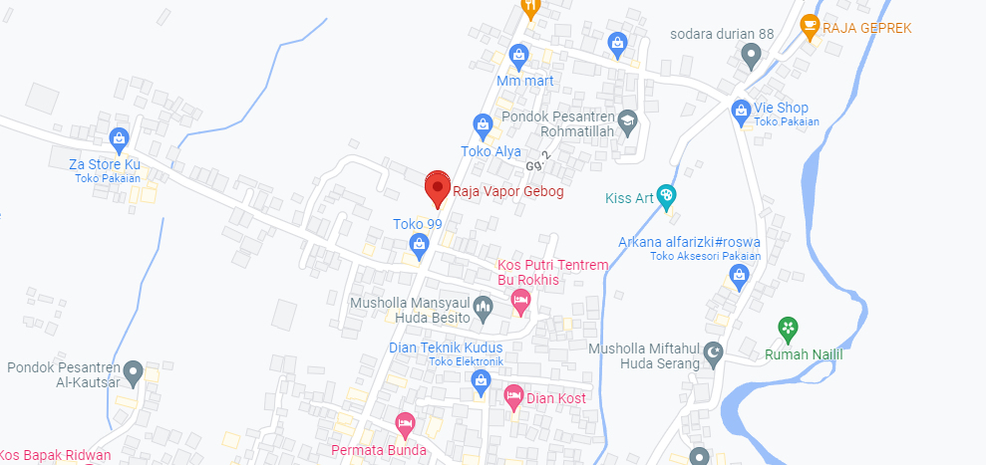

Sumber: Google Maps 2019

Gambar 3. 1 Denah lokasi Raja Vapor

### **3.1.3 Visi dan Misi**

1. Visi

Menjadikan perusahaan Raja Vapor menjadi perusahaan yang unggul aman dan terpercaya serta menyediakan produk vapor dengan pelayanan yang berkualitas

1. Misi

Untuk mewujudkan visi tersebut, Raja Vapor memiliki misi sebagai berikut:

1. Menyediakan kebutuhan produk rokok elektrik dan produk penunjangnya kepada pelanggan.
2. Memberikan pelayanan secara efektif dan efisien kepada pelanggan.
3. Melayani pemesanan dengan baik, ramah, dan profesional.  
   Mengutamakan kualitas dan kuantitas serta menyediakan berbagai variasi produk.

### **3.1.4 Struktur Organisasi**

**Pemilik**

**Karyawan**

**Karyawan**

**Karyawan**

**Karyawan**

**Karyawan**

**Bagian Admin**

Gambar 3. 2 Flow Of Document Proses Pengajuan Keluhan

### **3.1.5 Deskripsi Pekerjaan**

Deskripsi pekerjaan digunakan untuk mengetahui tugas, wewenang, tanggung jawab dari masing-masing bagian. Definisi pekerjaan yang ada di Raja Vapor Gebog adalah sebagai berikut:

1. Pemilik

Pemilik memiliki wewenang penuh dalam usaha Raja Vapor. Pemilik bertugas untuk mengatur keuangan, memantau stok bahan, melakukan penyetokan bahan dengan melakukan pembelian bahan dari supplier, mengatur karyawan yang bekerja pada Raja Vapor.

2. Bagian Admin

Bagian admin bertugas untuk mendata produk untuk dapat mengetahui dan mengelola produk apa saja yang akan bagika kepada karyawan pada gerai cabang dari raja vapor.

3. Karyawan

Karyawan bertugas untuk mengelola barang yang telah di sediakan oleh raja vapor mengelola pada gerai dan menjual produk kepada pembeli.

## **3.2** **Analisa Sistem Lama**

Berikut merupakan narasi Flow Of Document dari proses penjualan dari Raja Vapor Gebog :

1. Admin memberikan data produk apa saja yang harus di beli ke pemilik.
2. Pemilik memberikan data barang yang telah di beli oleh pemilik kepada admin.
3. Admin mengelola data barang dengan membuat daftar stok produk raja vapor.
4. Karyawan memberikan data stok produk yang di minta pada gerai tertentu kepada admin.
5. Admin mendata produk dan menyiapkan produk yang diminta pada gerai yang mengajukan permintaan stok produk cabang raja vapor.
6. Admin memberikan data produk dan stok produk kepada karyawan.
7. Karyawan menerima data stok produk cabang raja vapor.
8. Karyawan mengecek data stok produk yang di berikan oleh admin.
9. Karyawan mendata stok produk pada gerainya bekerja kedalam daftar stook produk gerai tertentu.
10. karyawan menata produk pada gerai untuk dapat dipromosikan kepada pembeli.
11. karyawan menjual produk kepada pembeli dengan memberikan daftar harga barang kepada pembeli.
12. pembeli memberikan uang kepada karyawan.
13. karyawan mendata produk yang di beli ke excel dan mebuat nota penjualan.
14. karyawan memberikan nota penjualan kepada pembeli.
15. karyawan merekap data transaksi penjualan.
16. karyawan memberika data transaksi penjualan kepada pemilik raja vapor.
17. Pemilik menerima data transaksi penjualan dari berbagai karyawan.

Gambar 3. 3 Flow Of Document Proses Pengajuan Keluhan

## **3.3 Analisa dan Perancangan Sistem Baru**

### **3.3.1 Analisa Kebutuhan**

1. **Kebutuhan Perangkat Keras**

Perangkat keras yang dibutuhkan untuk mengimplementasikan sistem ini minimal harus memiliki spesifikasi sebagai berikut :

1. Monitor berwarna dan mampu beresolusi 1024 x 800 *pixel*, bisa dengan berbagai bentuk dan merk.
2. CPU (Central Processing Unit), terdiri dari prosessor, motherboard, harddisk, RAM, VGA, dll.
3. Jaringan WiFi.
4. Perangkat pendukung lain seperti *printer, mouse, keyboard, scanner*, dll.
5. **Kebutuhan Perangkat Lunak**

Perangkat lunak yang digunakan untuk mengembangkan sistem informasi ini adalah sebagai berikut :

1. Sistem operasi, *windows* atau *linux*.
2. *Sublime Text* 3 digunakan untuk menulis *code* program.
3. *Web server (Apache)* dan database *MYSQL* dimana kedua *software* tersebut sudah tersedia didalam paket Xampp.
4. *Web browser* untuk menjalankan web seperti *Mozila Firefox, Google Chrome, Opera,* dll.

### **3.3.2 Rancangan system Baru**

#### **3.3.2.1 Analisa Kebutuhan Data dan Informasi**

Untuk membangun sebuah sistem dibutuhkan adanya masukan berupa data yang nantinya akan diproses oleh sistem sehingga sistem dapat memberikan sebuah informasi yang bermanfaat kepada penggunanya. Kebutuhan data dan informasi untuk sistem ini adalah sebagai berikut :

* + - 1. Data

Data yang dibutuhkan :

1. Data User (Pengguna Sistem).
2. Data Produk.
3. Data pemesanan.
4. Data Penjualan Produk.
5. Data Pembayaran.
   * + 1. Informasi

Informasi yang dihasilkan :

* + - * 1. Informasi stok produk, karyawan, pesanan dan penjualan pada raja vapor.
        2. Laporan penjualan perhari.
        3. Rekomendasi produk ke pelanggan.
        4. Laporan keuntungan perbulan dan pertahun.

#### **3.3.2.2 Bussiness Use Case Diagram**

**Analisa Aktor**

Aktor adalah gambaran dari semua pengguna sistem. Aktor dalam sistem informasi penjualan pada toko raja vapor gebog berbasis webantara lain sebagai berikut :

**Pemilik**

Bagian pemilik ini memiliki hak akses untuk melihat data user, menelola data produk, mengelola data gerai dan mengelola penjualan pada gerai. Selain itu pemilik juga dapat melihat produk dan melihat serta mencetak laporan penjualan.

**Admin**

Bagian admin ini memiliki hak akses untuk mengelola data produk, mengelola data gerai, mengelola data pesanan stok gerai, mengelola penjualan gerai, mengelola data user, konfirmasi pembayaran dan melihat laporan yang telah dibuat.

**Karyawan**

Bagian karyawan ini memiliki hak akses untuk mengelola data pesanan stok gerai, mengelola pesanan stok gerai dan melakukan penjualan pada gerai.

**Pembeli**

Bagian konsumen ini memiliki hak akses untuk regitrasi user, mengeloal profile pembeli, mengelola keranjang pembelian, mengelola checkout, mengelola pembayaran dan konfirmasi pembayaran.

**Proses Bisnis Use Case**

Business Use Case memperlihatkan hubungan-hubungan antara aktor-aktor bisnis, use case bisnis, dan pekerja-pekerja bisnis dalam suatu perusahaan. Diagram ini memberi model lengkap tentang apa yang dilakukan oleh perusahaan, siapa yang ada didalam perusahaan, dan diluar perusahaan tersebut. Gambaran business use case yang menggambarkan tentang proses yang dilakukan oleh pekerja bisnis maupun aktor bisnis dapat dilihat pada diagram business use case yang ada pada gambar 3.4 berikut ini.



Gambar 3. 4 Bisnis Use Case

Tabel 3. 1 Gambaran Aktivitas Bisnis

|  |  |  |  |
| --- | --- | --- | --- |
| No | Proses Bisnis | Aktor | Business Use Case |
| 1. | Admin mengelola data gerai yang dimiliki oleh raja vapor berupa tambah, edit, dan hapus data gerai. | Admin, pemilik | Kelola gerai |
| 2. | Admin / pemilik mengelola data user yang sebagai akses aplikasi internal website berupa tambah, edit, dan hapus data gerai. | Admin, Pemilik | Kelola user |
| 3. | Admin / pemilik menyiapkan data produk apa saja yang akan diinputkan ke sistem sebagai stok produk. | Admin, Pemilik | Menyiapkan data produk |
| 4. | Admin / Pemilik mengelola data produk dengan menginputkan data produk sesuai data yang di siapkan sebelumnya, | Admin, Pemilik | Kelola produk |
| 5. | Karyawan memesan produk yang pada gerai pusat selanjutnya admin menerima pesanan stok barang dari karyawan | Admin, karyawan | Kelola pesanan stok gerai |
| 6 | Pembeli membuat akun baru dengan melakukan registrasi | Pembeli | Kelola registrasi |
| 7 | Pembeli memperbaharui profil akun dengan identitas yang sesuai dengan pembeli | Pembeli | Kelola profile pembeli |
| 8 | Pembeli menambahkan barang yang diinginkan kedalam keranjang | Pembeli | Kelola keranjang |
| 9 | Pembeli melakukan checkout setelah memiliki barang yang berada di keranjang | Pembeli | Kelola checkout |
| 10 | Pembeli mengisi identitas pembelian sesuai dengan identitas dari pembeli serta memilih metode pembayaran yang diinginkan oleh pembeli | Pembeli | Kelola pembayaran |
| 11 | Pembeli mengupload bukti pembayaran yang telah di transfer berupa gambar, setelah itu admin akan mengkonfirmasi apakah pembeli sudah melakukan pembayaran dengan benar. | Admin, Pembeli | Kelola konfirmasi pembayaran |
| 12 | Karyawan dapat melakukan penjulan pada gerai cabang. | Karyawan, admin | Kelola penjualan pada gerai |
| 13 | Pemilik dapat melihat hasil dari penjulan yang telah terjadi pada sistem. | Pemilik, Admin | Kelola laporan penjualan |

#### **3.3.2.3 Sistem Use Case Diagram**



Gambar 3. 5 Use Case Sistem

#### **3.3.2.4 Scenario Use Case**

*Use Case* menjelaskan apa yang sistem akan lakukan, untuk membangun sistem secara aktual memerlukan rancangan yang lebih spesifik. Detail spesifikasi *Use Case* tersebut ditulis dalam *flow of event*. Tujuan *flow of event* adalah untuk mendokumentasikan aliran logika dalam *Use Case*, yang menjelaskan secara rinci apa yang pemakai akan lakukan dan apa yang sistem itu sendiri lakukan. Dari diagram *Use Case* sistem di atas, maka dapat dibuat beberapa skenario antara lain:

1. *Skenario Use Case* Kelola Gerai

Skenario dari *Use Case* kelola gerai dapat dilihat pada tabel 3.2 berikut ini

Tabel 3. 2 : Skenario Use Case Kelola Gerai

|  |  |
| --- | --- |
| **Aktor Utama :** Admin  **Aktor Tambahan :** Pemilik  **Nama *Use Case* :** Kelola gerai  **Tujuan *Use Case* :** Menambahkan data gerai untuk mendata gerai cabang.  **Kondisi Awal :** Akan ditampilkan *form* gerai.  **Kondisi Akhir :** data gerai berhasil ditambahkan. | ***Optimistic Flow* :**   1. Admin melakukan login ke sistem. 2. Admin memilih menu gerai. 3. Admin memasukkan data di *form* gerai. 4. Admin memilih tombol simpan dan sistem melakukan proses simpan.   ***Pesimistic Flow* :**  1a. Login gagal  Solusi : Admin memerikssa kembali *username* dan *password* serta kembali mengulang proses login.  4a. Simpan gagal  Solusi : Admin memeriksa kembali data yang di simpan dan mengulang proses simpan. |

1. *Skenario Use Case* Kelola *User*

Skenario dari *Use Case* kelola *user* dapat dilihat pada tabel 3.3 berikut ini :

Tabel 3. 3 : Skenario Use Case Kelola User

|  |  |
| --- | --- |
| **Aktor Utama :** Admin  **Aktor Tambahan :** Pemilik  **Nama *Use Case* :** Kelola *User*  **Tujuan *Use Case* :** Menambahkan data *user* untuk mendata *user* cabang.  **Kondisi Awal :** Akan ditampilkan *form* gerai.  **Kondisi Akhir :** data *user* berhasil ditambahkan. | ***Optimistic Flow* :**   1. Admin melakukan login ke sistem. 2. Admin memilih menu *user*. 3. Admin memasukkan data di *form user*. 4. Admin memilih tombol simpan dan sistem melakukan proses simpan.   ***Pesimistic Flow* :**  1a. Login gagal  Solusi : Admin memerikasa kembali *username* dan *password* serta kembali mengulang proses login.  4a. Simpan gagal  Solusi : Admin memeriksa kembali data yang di simpan dan mengulang proses simpan. |

1. *Skenario Use Case* Kelola Produk

Skenario dari *Use Case* kelola produk dapat dilihat pada tabel 3.4 berikut ini :

Tabel 3. 4 : Skenario Use Case Kelola Produk

|  |  |
| --- | --- |
| **Aktor Utama :** Admin  **Aktor Tambahan :** Pemilik  **Nama *Use Case* :** Kelola *User*  **Tujuan *Use Case* :** Menambahkan data produk untuk mendata *user* cabang.  **Kondisi Awal :** Akan ditampilkan *form* produk.  **Kondisi Akhir :** data produk berhasil ditambahkan. | ***Optimistic Flow* :**   1. Admin melakukan login ke sistem. 2. Admin memilih menu produk. 3. Admin memasukkan data di *form* produk. 4. Admin memilih tombol simpan dan sistem melakukan proses simpan.   ***Pesimistic Flow* :**  1a. Login gagal  Solusi : Admin memeriksa kembali *username* dan *password* serta kembali mengulang proses login.  4a. Simpan gagal  Solusi : Admin memeriksa kembali data yang di simpan dan mengulang proses simpan. |

1. *Skenario Use Case* Kelola Pesanan Stok Produk

Skenario dari *Use Case* kelola pesanan stok produk dapat dilihat pada tabel 3.5 berikut ini :

Tabel 3. 5 : Skenario Use Case Kelola Pesanan Stok Produk

|  |  |
| --- | --- |
| **Aktor Utama :** Karyawan  **Aktor Tambahan :** Admin  **Nama *Use Case* :** kelola pesanan stok produk  **Tujuan *Use Case* :** Menambahkan data pesanan stok produk gerai untuk mendata pesanan stok produk.  **Kondisi Awal :** Akan ditampilkan *form* pesanan stok produk.  **Kondisi Akhir :** data pesanan stok produk berhasil ditambahkan. | ***Optimistic Flow* :**   1. Karyawan melakukan login ke sistem. 2. Karyawan memilih menu pesanan stok produk. 3. Karyawan memasukkan data di *form* pesanan stok produk. 4. Karyawan memilih tombol simpan dan sistem melakukan proses simpan. 5. Admin memilih pesanan stok produk 6. Admin memasukkan data pesanan produk yang dapat di ambil gerai. 7. Admin memilih tombol simpan dan sistem melakukan proses simpan.   ***Pesimistic Flow* :**  1a. Login gagal  Solusi : Karyawan memeriksa kembali *username* dan *password* serta kembali mengulang proses login.  4a. Simpan gagal  Solusi : Admin memeriksa kembali data yang di simpan dan mengulang proses simpan.  7a. Simpan gagal  Solusi : Admin memeriksa kembali data yang di simpan dan mengulang proses simpan. |

1. *Skenario Use Case* Kelola Registrasi

Skenario dari *Use Case* kelola registrasi dapat dilihat pada tabel 3.6 berikut ini :

Tabel 3. 6 : Skenario Use Case Kelola Registrasi

|  |  |
| --- | --- |
| **Aktor Utama :** Pembeli  **Aktor Tambahan :** -  **Nama *Use Case* :** kelola registrasi  **Tujuan *Use Case* :** pembeli membuat akun pada website  **Kondisi Awal :** akan ditampilkan *form* registrasi.  **Kondisi Akhir :** data registrasi berhasil ditambahkan. | ***Optimistic Flow* :**   1. Pembeli memilih menu registrasi. 2. Karyawan memasukkan data di *form* registrasi. 3. Karyawan memilih tombol simpan dan sistem melakukan proses simpan.   ***Pesimistic Flow* :**  3a. Simpan gagal  Solusi : Admin memeriksa kembali data yang di simpan dan mengulang proses simpan. |

1. *Skenario Use Case* Kelola Profile Pembeli

Skenario dari *Use Case* kelola profile pembeli dapat dilihat pada tabel 3.7 berikut ini :

Tabel 3. 7 : Skenario Use Case Kelola Profile Pembeli

|  |  |
| --- | --- |
| **Aktor Utama :** pembeli  **Aktor Tambahan :** -  **Nama *Use Case* :** kelola profile pembeli  **Tujuan *Use Case* :** mengubah identitas akun pembeli sesuai dengan identitasnya.  **Kondisi Awal :** di tampilkan form *user profile*.  **Kondisi Akhir :** data *user profile* berhasil di ubah. | ***Optimistic Flow* :**   1. Pembeli melakukan login ke sistem. 2. Pembeli memilih menu user profile. 3. Pembeli memasukkan data di *form user profile*. 4. Pembeli memilih tombol simpan dan sistem melakukan proses simpan.   ***Pesimistic Flow* :**  1a. Login gagal  Solusi : Pembeli memerikasa kembali *username* dan *password* serta kembali mengulang proses login.  4a. Simpan gagal  Solusi : Pembeli memeriksa kembali data yang di simpan dan mengulang proses simpan. |

1. *Skenario Use Case* Kelola Keranjang

Skenario dari *Use Case* kelola keranjang dapat dilihat pada tabel 3.8 berikut ini :

Tabel 3. 8 : Skenario Use Case Kelola Keranjang

|  |  |
| --- | --- |
| **Aktor Utama :** Pembeli.  **Aktor Tambahan :** -  **Nama *Use Case* :** kelola keranjang.  **Tujuan *Use Case* :** pemebeli dapat menambahkan data produk ke keranjang.  **Kondisi Awal :** ditampilkan data produk yang ingin di tambahkan.  **Kondisi Akhir :** pembeli berhasil menambahkan data produk ke keranjang. | ***Optimistic Flow* :**   1. Pembeli melakukan login ke sistem. 2. Pembeli menampilkan produk yang ingin di beli. 3. Pembeli memilih tombol add to cart dan sistem melakukan proses simpan. 4. Pembeli memilih menu keranjang. 5. Pembeli memilih tombol delete dan sistem melakukan proses delete keranjang.   ***Pesimistic Flow* :**  1a. Login gagal  Solusi : Pembeli memeriksa kembali *username* dan *password* serta kembali mengulang proses login. |

1. *Skenario Use Case* Checkout Barang

Skenario dari *Use Case* kelola pesanan stok produk dapat dilihat pada tabel 3.9 berikut ini :

Tabel 3. 9 : Skenario Use Case Kelola User

|  |  |
| --- | --- |
| **Aktor Utama :** Pembeli  **Aktor Tambahan :** -  **Nama *Use Case* :** kelola checkout  **Tujuan *Use Case* :** pembeli melakukan checkout barang.  **Kondisi Awal :** pemneli membuka tampilan keranjang  **Kondisi Akhir :** produk dalam keranjang berhasil di checkout. | ***Optimistic Flow* :**   1. Pembeli melakukan login ke sistem. 2. Pembeli membuka tampilan keranjang. 3. Pembeli memilih tombol chaeckout. 4. Pembeli memasukkkan data *checkout* pada form *checkout*. 5. Pembeli memilih tombol simpan dan sistem melakukan proses simpan.   ***Pesimistic Flow* :**  1a. Login gagal  Solusi : Pembeli memeriksa kembali *username* dan *password* serta kembali mengulang proses login.  5a. Simpan gagal  Solusi : Pembeli memeriksa kembali data yang di simpan dan mengulang proses simpan. |

1. *Skenario Use Case* Kelola Pembayaran

Skenario dari *Use Case* kelola Pembayaran dapat dilihat pada tabel 3. 10 berikut ini :

Tabel 3. 10 : Skenario Use Case Kelola Pembayaran

|  |  |
| --- | --- |
| **Aktor Utama :** Pembeli  **Aktor Tambahan :** -  **Nama *Use Case* :** Kelola Pembayaran  **Tujuan *Use Case* :** Pembeli menambahkan data pembayaran pada sistem.  **Kondisi Awal :** ditampilkan *form* pembayaran.  **Kondisi Akhir :**  data pembayaran berhasil ditambahkan. | ***Optimistic Flow* :**   1. Pembeli melakukan login ke sistem. 2. Pembeli memilih menu pembayaran. 3. Pembeli memasukkan data di *form* pembayaran. 4. Pembeli memilih tombol simpan dan sistem melakukan proses simpan.   ***Pesimistic Flow* :**  1a. Login gagal  Solusi : Pembeli memerikaa kembali *username* dan *password* serta kembali mengulang proses login.  4a. Simpan gagal  Solusi : Pembeli memeriksa kembali data yang di simpan dan mengulang proses simpan. |

1. *Skenario Use Case* Kelola Konfirmasi Pembayaran

Skenario dari *Use Case* kelola konfirmasi pembayaran dapat dilihat pada tabel 3.11 berikut ini :

Tabel 3. 11 : Skenario Use Case Kelola Konfirmasi Pembayaran

|  |  |
| --- | --- |
| **Aktor Utama :** Admin  **Aktor Tambahan :** -  **Nama *Use Case* :** kelola konfirmasi pembayaran  **Tujuan *Use Case* :** pembayaran yang sudah di input dapat di validasi datanya.  **Kondisi Awal :** admin membuka *form* konfirmasi pembayaran.  **Kondisi Akhir :** data pembayaran berhasil dikonfirmasi | ***Optimistic Flow* :**   1. Admin melakukan login ke sistem. 2. Admin memilih menu pembayaran. 3. Admin memasukkan data di *form* konfirmasi pembayaran. 4. Admin memilih tombol simpan dan sistem melakukan proses simpan.   ***Pesimistic Flow* :**  1a. Login gagal  Solusi : Admin memerikaa kembali *username* dan *password* serta kembali mengulang proses login.  4a. Simpan gagal  Solusi : Admin memeriksa kembali data yang di simpan dan mengulang proses simpan. |

1. *Skenario Use Case* Kelola Kelola Penjualan gerai

Skenario dari *Use Case* kelola penjualan gerai dapat dilihat pada tabel 3.12 berikut ini :

Tabel 3. 12 : Skenario Use Case Kelola Penjualan Gerai

|  |  |
| --- | --- |
| **Aktor Utama :** Karyawan  **Aktor Tambahan :** Admin  **Nama *Use Case* :** kelola penjualan gerai.  **Tujuan *Use Case* :** karyawan dapat transaksi pada gerai.  **Kondisi Awal :** karyawan membuka *form* penjualan gerai.  **Kondisi Akhir :** data pejualan berhasil ditambahkan. | ***Optimistic Flow* :**   1. Karyawan melakukan login ke sistem. 2. Karyawan memilih menu penjualan pada gerai. 3. Karyawan memasukkan data di *form* penjualan pada gerai. 4. Karyawan memilih tombol simpan dan sistem melakukan proses simpan.   ***Pesimistic Flow* :**  1a. Login gagal  Solusi : Karyawan memerikaa kembali *username* dan *password* serta kembali mengulang proses login.  4a. Simpan gagal  Solusi : Karyawan memeriksa kembali data yang di simpan dan mengulang proses simpan. |

1. *Skenario Use Case* Kelola laporan penjualan

Skenario dari *Use Case* kelola laporan penjualan dapat dilihat pada tabel 3.13 berikut ini :

Tabel 3. 13 : Skenario Use Case Kelola Laporan Penjualan

|  |  |
| --- | --- |
| **Aktor Utama :** Pemilik  **Aktor Tambahan :** Admin  **Nama *Use Case* :** Kelola laporan penjualan.  **Tujuan *Use Case* :** Pemilik dapat melihat laporan penjaulan pada gerai.  **Kondisi Awal :** Pemilik membuka tampilan laporan penjualan.  **Kondisi Akhir :** Pemilik dapat melihat laporan penjualan yang terjadi pada usahanya. | ***Optimistic Flow* :**   1. Pemilik melakukan login ke sistem. 2. Pemilik memilih menu laporan penjualan. 3. Pemilik memasukkan data di *form* laporan penjualan. 4. Pemilik memilih tombol proses dan sistem melakukan prosesmenampilkan data laporan penjualan.   ***Pesimistic Flow* :**  1a. Login gagal  Solusi : Pemilik memerikaa kembali *username* dan *password* serta kembali mengulang proses login.  4a. Simpan gagal  Solusi : Pemilik memeriksa kembali data yang di proses dan mengulang proses menampilkan data. |

#### **3.3.2.5 Analisa Class Diagram**

*Class Diagram* adalah diagram yang digunakan untuk menampilkan beberapa *class* yang ada dalam sistem/perangkat lunak yang sedang dikembangkan. *Class diagram* memberikan gambaran tentang sistem/perangkat lunak dan relasi-relasi yang ada. Adapun *class diagram* pada tahap perancangan dalam pembuatan Sistem Informasi Penjualan Pada Toko Raja Vapor Gebog Berbasis Web Dengan Metode *Cross Selling* adalah sebagai berikut:

* + - 1. ***Class User***

*Class user* digunakan untuk menampung data pengguna untuk kepentingan login ke sistem, seperti yang digambarkan pada gambar 3.6 berikut :



Gambar 3. 6 Class User

* + - 1. Class Gerai

*Class* gerai digunakan untuk penyimpanan data gerai. Adapun penggambarannya seperti gambar 3.7 berikut.



Gambar 3. 7 Class Gerai

* + - 1. Class Kategori

*Class* produk digunakan untuk menampung data kategori. Adapun penggambarannya seperti gambar 3.8 berikut.



Gambar 3. 8 Class Kategori

* + - 1. Class Produk

*Class* produk digunakan untuk penyimpanan semua data produk. Adapun penggambarannya seperti gambar 3.9 berikut.



Gambar 3. 9 Class Produk

* + - 1. Class Stok Gerai

*Class* stok gerai digunakan untuk menampung semua data stok gerai. Adapun penggambarannya seperti gambar 3.10 berikut.



Gambar 3. 10 Class Stok Gerai

* + - 1. Class Pesanan Stok Gerai

*Class* pesanan stok gerai digunakan untuk menampung semua data pesanan stok gerai. Adapun penggambarannya seperti gambar 3.11 berikut.



Gambar 3. 11 Class Pesanan Stok Gerai

* + - 1. Class Alamat

*Class* alamat digunakan untuk menampung semua data alamat. Adapun penggambarannya seperti gambar 3.12 berikut.



Gambar 3. 12 Class Alamat

* + - 1. Class Keranjang

*Class* keranjang digunakan untuk menampung semua data keranjang yang masuk. Adapun penggambarannya seperti gambar 3.13 berikut.



Gambar 3. 13 Class Keranjang

* + - 1. Class *Checkout*

*Class* *checkout* digunakan untuk menampung semua data *checkout*. Adapun penggambarannya seperti gambar 3.14 berikut.



Gambar 3. 14 Class Checkout

* + - 1. Class Pembayaran

*Class* pembayaran digunakan untuk menampung semua data pembayaran yang masuk. Adapun penggambarannya seperti gambar 3.15 berikut.



Gambar 3. 15 Class Pembayaran

* + - 1. Class Penjualan Gerai

*Class* penjualan pada gerai digunakan untuk menampung semua data penjualan gerai. Adapun penggambarannya seperti gambar 3.16 berikut.



Gambar 3. 16 Class Penjualan Gerai

* + - 1. Class Keranjang Gerai

*Class* keranjang gerai digunakan untuk menampung semua data keranjang gerai. Adapun penggambarannya seperti gambar 3.17 berikut.



Gambar 3. 17 Class Keranjang Gerai

* + - 1. *Class Laporan* Penjualan

*Class* laporan penjualan digunakan untuk menampung semua data laporan penjualan. Adapun penggambarannya seperti gambar 3.18 berikut.



Gambar 3. 18 Class Laporan Penjualan

* + - 1. *Class Diagram*

*Class diagram* yang terbentuk dari beberapa class yang ada, digambarkan pada gambar 3.19 berikut.



Gambar 3. 19 Class Diagram Sistem Informasi Penjualan Pada Toko Raja Vapor Gebog

#### **3.3.2.6 Sequence Diagram**

*Sequence* *diagram* suatu diagram yang memperlihatkan atau menampilkan interaksi-interaksi antar objek di dalam sistem yang disusun pada sebuah urutan atau rangkaian waktu. Interaksi antar objek tersebut termasuk pengguna, display, dan sebagainya berupa pesan/*message.*

1. ***Sequence Diagram* Gerai**

Pada Proses ini menjelaskan bagaimana Admin mengelola data geraidengan melakukan beberapa proses yaitu simpan data, cari data, hapus data dan ubah data. Adapun pengambarannya seperti gambar 3.20 berikut.



Gambar 3. 20 Sequence Diagram Gerai

1. ***Sequence Diagram User***

Pada Proses ini menjelaskan bagaimana Admin mengelola data userdengan melakukan beberapa proses yaitu simpan data, cari data, hapus data dan ubah data. Adapun pengambarannya seperti gambar 3.21 berikut.



Gambar 3. 21 Sequence Diagram User

1. ***Sequence Diagram* Produk**

Pada Proses ini menjelaskan bagaimana Admin mengelola data produkdengan melakukan beberapa proses yaitu simpan data, cari data, hapus data dan ubah data. Adapun pengambarannya seperti gambar 3.22 berikut.



Gambar 3. 22 Sequence Diagram Produk

1. ***Sequence Diagram* Pesanan Stok Produk Gerai**

Pada Proses ini menjelaskan bagaimana Admin dan karyawan mengelola data pesanan stok prduk geraidengan melakukan beberapa proses yaitu simpan data dan kirim data. Adapun pengambarannya seperti gambar 3.23 berikut.



Gambar 3. 23 Sequence Diagram Pesanan Stok Produk Gerai

1. ***Sequence Diagram Registrasi***

Pada Proses ini menjelaskan bagaimana pembeli melakukan registrasidengan melakukan beberapa proses yaitu simpan data. Adapun pengambarannya seperti gambar 3.24 berikut.



Gambar 3. 24 Sequence Diagram Registrasi

1. ***Sequence Diagram Profile* Pembeli**

Pada Proses ini menjelaskan bagaimana pembeli mengelola data *profile* pembelidengan melakukan beberapa proses yaitu ubah data dan simpan data. Adapun pengambarannya seperti gambar 3.25 berikut.



Gambar 3. 25 Sequence Diagram Profile Pembeli

1. ***Sequence Diagram* Keranjang**

Pada Proses ini menjelaskan bagaimana pembeli melakukan pembelian yang kemudian ditaruh dikeranjang dengan melakukan beberapa proses yaitu simpan data. Adapun pengambarannya seperti gambar 3.26 berikut.



Gambar 3. 26 Sequence Diagram Keranjang

1. ***Sequence Diagram checkout* barang**

Pada Proses ini menjelaskan bagaimana pembeli melakukan *checkout* barang dengan melakukan beberapa proses yaitu *checkout*. Adapun pengambarannya seperti gambar 3.27 berikut.



Gambar 3. 27 Sequence Diagram Checkout

1. ***Sequence Diagram* Pembayaran**

Pada Proses ini menjelaskan bagaimana pembeli melakukan pembayaran dengan melakukan beberapa proses yaitu simpan data dan ubah data. Adapun pengambarannya seperti gambar 3.28 berikut.



Gambar 3. 28 Sequence Diagram Pembayaran

1. ***Sequence Diagram* Konfirmasi Pembayaran**

Pada Proses ini menjelaskan bagaimana pembeli melakukan konfirmasi pembayaran dengan melakukan beberapa proses yaitu konfirmasi dan ubah. Adapun pengambarannya seperti gambar 3.29 berikut.



Gambar 3. 29 Sequence Diagram Konfirmasi Pembayaran

1. ***Sequence Diagram* Penjualan pada Gerai**

Pada Proses ini menjelaskan bagaimana karyawan mengelola data penjualan gerai melakukan beberapa proses yaitu simpan data, cari data dan ubah data. Adapun pengambarannya seperti gambar 3.30 berikut.



Gambar 3. 30 Sequence Diagram Penjualan Pada Gerai

1. ***Sequence Diagram* Laporan Penjualan**

Pada Proses ini menjelaskan bagaimana pemilik mengelola data semua laporan penjualan dengan melakukan beberapa proses yaitu cari data dan cetak. Adapun pengambarannya seperti gambar 3.31 berikut.

**

Gambar 3. 31 Sequence Diagram Laporan Penjualan

#### **Activity Diagram**

*activity* diagram menggambarkan *workflow* (aliran kerja) atau aktivitas dari sebuah sistem atau proses bisnis atau menu yang ada pada perangkat lunak. Yang perlu diperhatikan disini adalah bahwa diagram aktivitas menggambarkan aktivitas sistem bukan apa yang dilakukan aktor, jadi aktivitas yang dapat dilakukan oleh sistem.

1. ***Activity Diagram* Gerai**

Pada Proses ini menjelaskan bagaimana Admin mengelola data geraidengan melakukan beberapa proses yaitu simpan data, cari data, hapus data dan ubah data. Adapun pengambarannya seperti gambar 3.32 berikut.



Gambar 3. 32 Activity Diagram Gerai

1. ***Activity Diagram User***

Pada Proses ini menjelaskan bagaimana Admin mengelola data userdengan melakukan beberapa proses yaitu simpan data, cari data, hapus data dan ubah data. Adapun pengambarannya seperti gambar 3.33 berikut.



Gambar 3. 33 Activity Diagram User

1. ***Activity Diagram* Produk**

Pada Proses ini menjelaskan bagaimana Admin mengelola data produkdengan melakukan beberapa proses yaitu simpan data, cari data, hapus data dan ubah data. Adapun pengambarannya seperti gambar 3.34 berikut.



Gambar 3. 34 Activity Diagram Produk

1. ***Activity Diagram* Pesanan Stok Produk Gerai**

Pada Proses ini menjelaskan bagaimana Admin dan karyawan mengelola data pesanan stok produk geraidengan melakukan beberapa proses yaitu simpan data dan kirim data. Adapun pengambarannya seperti gambar 3.35 berikut.



Gambar 3. 35 Activity Diagram Pesanan Stok Produk Gerai

1. ***Activity Diagram Registrasi***

Pada Proses ini menjelaskan bagaimana pembeli melakukan registrasidengan melakukan beberapa proses yaitu simpan data. Adapun pengambarannya seperti gambar 3.36 berikut.



Gambar 3. 36 Activity Diagram Registrasi

1. ***Activity Diagram Profile* Pembeli**

Pada Proses ini menjelaskan bagaimana pembeli mengelola data *profile* pembelidengan melakukan beberapa proses yaitu ubah data dan simpan data. Adapun pengambarannya seperti gambar 3.37 berikut.



Gambar 3. 37 Activity Diagram Profile Pembeli

1. ***Activity Diagram* Keranjang**

Pada Proses ini menjelaskan bagaimana pembeli melakukan pembelian yang kemudian ditaruh dikeranjang dengan melakukan beberapa proses yaitu simpan data. Adapun pengambarannya seperti gambar 3.38 berikut.



Gambar 3. 38 Activity Diagram Keranjang

1. ***Activity Diagram Checkout***

Pada Proses ini menjelaskan bagaimana pembeli melakukan *checkout* barang dengan melakukan beberapa proses yaitu *checkout*. Adapun pengambarannya seperti gambar 3.39 berikut.



Gambar 3. 39 Activity Diagram Checkout

1. ***Activity Diagram* Pembayaran**

Pada Proses ini menjelaskan bagaimana pembeli melakukan pembayaran dengan melakukan beberapa proses yaitu simpan data dan ubah data. Adapun pengambarannya seperti gambar 3.40 berikut.



Gambar 3. 40 Activity Diagram Pembayaran

1. ***Activity Diagram* Konfirmasi Pembayaran**

Pada Proses ini menjelaskan bagaimana pembeli melakukan konfirmasi pembayaran dengan melakukan beberapa proses yaitu konfirmasi dan ubah. Adapun pengambarannya seperti gambar 3.41 berikut.



Gambar 3. 41 Activity Diagram Konfirmasi Pembayaran

1. ***Activity Diagram* Penjualan Pada Gerai**

Pada Proses ini menjelaskan bagaimana karyawan mengelola data penjualan gerai melakukan beberapa proses yaitu simpan data, cari data dan ubah data. Adapun pengambarannya seperti gambar 3.42 berikut.



Gambar 3. 42 Activity Diagram Penjualan Pada Gerai

1. ***Activity Diagram* Laporan Penjualan**

Pada Proses ini menjelaskan bagaimana pemilik mengelola data semua laporan penjualan dengan melakukan beberapa proses yaitu cari data dan cetak. Adapun pengambarannya seperti gambar 3.43 berikut.



Gambar 3. 43 Activity Diagram Laporan Penjualan

#### **3.3.2.8 Statechart Diagram**

*Statechart* diagram digunakan untuk menggambarkan perubahan status atau transisi dari sebuah mesin atau sistem. Berikut adalah statechart diagram dari sistem informasi Penjualan Pada Toko Raja Vapor Gebog.

1. ***Statechart* Diagram Class Gerai**

*Statechart diagram class* gerai menjelaskan aktifitas yang dilakukan oleh Admin saat melakukan pengelolaan data gerai.

* 1. *Statechart* Diagram Simpan

Adapun penggambaran dari *statechart* diagram simpan pada *class* gerai dapat dilihat pada gambar 3.44 berikut.



Gambar 3. 44 Statechart Diagram Simpan Gerai

* 1. *Statechart* Diagram Edit

Adapun penggambaran dari *statechart* diagram edit pada *class* gerai dapat dilihat pada gambar 3.45 berikut.



Gambar 3. 45 Statechart Diagram Edit Gerai

* 1. *Statechart* Diagram Cari

Adapun penggambaran dari *statechart* diagram cari pada *class* gerai dapat dilihat pada gambar 3.46 berikut.



Gambar 3. 46 Statechart Diagram Cari Gerai

* 1. *Statechart* Diagram Hapus

Adapun penggambaran dari *statechart* diagram hapus pada *class* gerai dapat dilihat pada gambar 3.47 berikut.



Gambar 3. 47 Statechart Diagram Hapus Gerai

1. ***Statechart* Diagram *User***

*Statechart diagram class* *user* menjelaskan aktifitas yang dilakukan oleh Admin saat melakukan pengelolaan data *user*.

* 1. *Statechart* Diagram *Login*

Adapun penggambaran dari *statechart* diagram *login* pada *class* *user* dapat dilihat pada gambar 3.48 berikut.



Gambar 3. 48 Statechart Diagram Login user

* 1. *Statechart* Diagram *Logout*

Adapun penggambaran dari *statechart* diagram *logout* pada *class* *user* dapat dilihat pada gambar 3.49 berikut.



Gambar 3. 49 Statechart Diagram Logout User

* 1. *Statechart* Diagram Simpan

Adapun penggambaran dari *statechart* diagram simpan pada *class* *user* dapat dilihat pada gambar 3.50 berikut.



Gambar 3. 50 Statechart Diagram Simpan User

* 1. *Statechart* Diagram Edit

Adapun penggambaran dari *statechart* diagram edit pada *class* *user* dapat dilihat pada gambar 3.51 berikut.



Gambar 3. 51 Statechart Diagram Edit User

* 1. *Statechart* Diagram Cari

Adapun penggambaran dari *statechart* diagram cari pada *class* *user* dapat dilihat pada gambar 3.52 berikut.



Gambar 3. 52 Statechart Diagram Cari User

* 1. *Statechart* Diagram Hapus

Adapun penggambaran dari *statechart* diagram hapus pada *class* *user* dapat dilihat pada gambar 3.53 berikut.



Gambar 3. 53 Statechart Diagram Hapus User

1. ***Statechart* Diagram Produk**

*Statechart diagram class* produk menjelaskan aktifitas yang dilakukan oleh Admin saat melakukan pengelolaan data produk.

* 1. *Statechart* Diagram Simpan

Adapun penggambaran dari *statechart* diagram simpan pada *class* produk dapat dilihat pada gambar 3.54 berikut.



Gambar 3. 54 Statechart Diagram Simpan Produk

* 1. *Statechart* Diagram Edit

Adapun penggambaran dari *statechart* diagram edit pada *class* produk dapat dilihat pada gambar 3.55 berikut.



Gambar 3. 55 Statechart Diagram Edit Produk

* 1. *Statechart* Diagram Cari

Adapun penggambaran dari *statechart* diagram cari pada *class* produk dapat dilihat pada gambar 3.56 berikut.



Gambar 3. 56 Statechart Diagram Cari Produk

* 1. *Statechart* Diagram Hapus

Adapun penggambaran dari *statechart* diagram hapus pada *class* produk dapat dilihat pada gambar 3.57 berikut.



Gambar 3. 57 Statechart Diagram Hapus Produk

1. ***Statechart* Diagram Pesanan Stok Produk Gerai**

*Statechart diagram class* produk menjelaskan aktifitas yang dilakukan oleh karyawan dan admin saat melakukan pengelolaan data pesanan stok produk gerai.

* 1. *Statechart* Diagram Simpan

Adapun penggambaran dari *statechart* diagram simpan pada *class* pesanan stok produk gerai dapat dilihat pada gambar 3.58 berikut.



Gambar 3. 58 Statechart Diagram Simpan Pesanan Stok Produk Gerai

* 1. *Statechart* Diagram Kirim

Adapun penggambaran dari *statechart* diagram kirim pada *class* pesanan stok produk gerai dapat dilihat pada gambar 3.59 berikut.



Gambar 3. 59 Statechart Diagram Kirim Pesanan Stok Produk Gerai

1. ***Statechart* Diagram Registrasi**

*Statechart diagram class* produk menjelaskan aktifitas yang dilakukan oleh pembeli saat melakukan pengelolaan data registrasi.

* 1. *Statechart* Diagram Simpan

Adapun penggambaran dari *statechart* diagram simpan pada *class* registrasi dapat dilihat pada gambar 3.60 berikut.



Gambar 3. 60 Statechart Diagram Simpan Registrasi

1. ***Statechart* Diagram *Profile* Pembeli**

*Statechart diagram class* *profile* pembeli menjelaskan aktifitas yang dilakukan oleh pembeli saat melakukan pengelolaan data *profile* pembeli.

* 1. *Statechart* Diagram Edit

Adapun penggambaran dari *statechart* diagram edit pada *class* *profile* pembeli dapat dilihat pada gambar 3.61 berikut.



Gambar 3. 61 Statechart Diagram Edit Profile Pembeli

* 1. *Statechart* Diagram Simpan

Adapun penggambaran dari *statechart* diagram simpan pada *class* *profile* pembeli dapat dilihat pada gambar 3.62 berikut.



Gambar 3. 62 Statechart Diagram Simpan Profile Pembeli

1. ***Statechart* Diagram Keranjang**

*Statechart diagram class* produk menjelaskan aktifitas yang dilakukan oleh pembeli saat melakukan pengelolaan data keranjang.

* 1. *Statechart* Diagram Simpan

Adapun penggambaran dari *statechart* diagram simpan pada *class* keranjang dapat dilihat pada gambar 3.63 berikut.



Gambar 3. 63 Statechart Diagram Simpan Keranjang

1. ***Statechart* Diagram *Checkout***

*Statechart diagram class* produk menjelaskan aktifitas yang dilakukan oleh pembeli saat melakukan pengelolaan data *Checkout*.

* 1. *Statechart* Diagram *Checkout*

Adapun penggambaran dari *statechart* diagram *Checkout* pada *class* *Checkout* dapat dilihat pada gambar 3.64 berikut.



Gambar 3. 64 Statechart Diagram Checkout

1. ***Statechart* Diagram Pembayaran**

*Statechart diagram class* produk menjelaskan aktifitas yang dilakukan oleh pembeli saat melakukan pengelolaan data pembayaran.

* 1. *Statechart* Diagram Simpan

Adapun penggambaran dari *statechart* diagram simpan pada *class* pembayaran dapat dilihat pada gambar 3.65 berikut.



Gambar 3. 65 Statechart Diagram Simpan Pembayaran

* 1. *Statechart* Diagram Edit

Adapun penggambaran dari *statechart* diagram edit pada *class* pembayaran dapat dilihat pada gambar 3.66 berikut.



Gambar 3. 66 Statechart Diagram Edit Pembayaran

1. ***Statechart* Diagram Konfirmasi Pembayaran**

*Statechart diagram class* produk menjelaskan aktifitas yang dilakukan oleh Admin saat melakukan pengelolaan data konfirmasi pembayaran.

* 1. *Statechart* Diagram Konfirmasi

Adapun penggambaran dari *statechart* diagram konfirmasi pada *class* konfirmasi pembayaran dapat dilihat pada gambar 3.67 berikut.



Gambar 3. 67 Statechart Diagram Konfirmasi Pembayaran

* 1. *Statechart* Diagram Edit

Adapun penggambaran dari *statechart* diagram edit pada *class* konfirmasi pembayaran dapat dilihat pada gambar 3.68 berikut.



Gambar 3. 68 Statechart Diagram Edit Konfirmasi Pembayaran

1. ***Statechart* Diagram Penjualan Gerai**

*Statechart diagram class* penjualan gerai menjelaskan aktifitas yang dilakukan oleh Admin saat melakukan pengelolaan data penjualan gerai.

* 1. *Statechart* Diagram Simpan

Adapun penggambaran dari *statechart* diagram simpan pada *class* penjualan gerai dapat dilihat pada gambar 3.69 berikut.



Gambar 3. 69 Statechart Diagram Simpan Penjualan Gerai

* 1. *Statechart* Diagram Edit

Adapun penggambaran dari *statechart* diagram simpan pada *class* penjualan gerai dapat dilihat pada gambar 3.70 berikut.



Gambar 3. 70 Statechart Diagram Edit Penjualan Gerai

* 1. *Statechart* Diagram Cari

Adapun penggambaran dari *statechart* diagram cari pada *class* penjualan gerai dapat dilihat pada gambar 3.71 berikut.



Gambar 3. 71 Statechart Diagram Cari Penjualan Gerai

* 1. *Statechart* Diagram Hapus

Adapun penggambaran dari *statechart* diagram hapus pada *class* penjualan gerai dapat dilihat pada gambar 3.72 berikut.



Gambar 3. 72 Statechart Diagram Hapus Penjualan Gerai

1. ***Statechart* Diagram Laporan**

*Statechart diagram class* laporan menjelaskan aktifitas yang dilakukan oleh pemilik saat melakukan pengelolaan data laporan.

* 1. *Statechart* Diagram Cari

Adapun penggambaran dari *statechart* diagram cari pada *class* laporan dapat dilihat pada gambar 3.73 berikut.



Gambar 3. 73 Statechart Diagram Cari Laporan

* 1. *Statechart* Diagram Cetak

Adapun penggambaran dari *statechart* diagram cetak pada *class* laporan dapat dilihat pada gambar 3.74 berikut.



Gambar 3. 74 Statechart Diagram Cetak Laporan

**3.3.3 Rancangan Basis Data**

### **3.3.3.1** **Entity Relationship Diagram**

*Entity Relationship Diagram* (ERD) merupakan diagram yang digunakan untuk merancang suatu basis data, untuk memperlihatkan hubungan atau relasi antar entitas atau objek yang terlihat beserta atributnya. Objek utama dari pembuatan diagram ERD adalah menunjukan objek-objek (himpunan entitas) apa saja yang ingin dilibatkan dalam sebuah basis data dan bagaimana hubungan yang terjadi antara objek-objek tersebut. Berikut langkah-langkah untuk menghasilkan ERD.

1. **Menentukan Entitas**

Adapun entitas yang terbentuk dapat dilihat pada gambar 3.75 berikut.

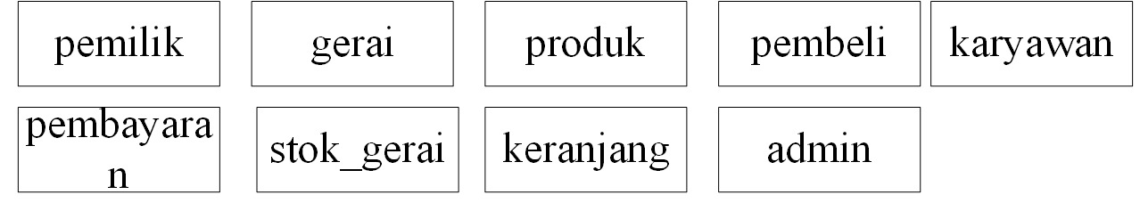

Gambar 3. 75 Menentukan Entitas

1. **Menentukan Atribut Key (Primary Key)**

Setelah menentukan entitas selanjutnya menentukan atibut key tiap entitas yang digambarkan pada gambar 3.76 berikut ini.

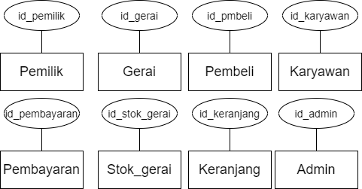

Gambar 3. 76 Menentukan Atribut Key (Primary Key)

1. **Menentukan derajat kardinalitas dan melengkapi atribut deskriptif beserta kunci tamu (foreign key)**
   * + - 1. Atribut *deskriptif* beserta *foreign key* dan kardinalitas relasi *one to many* (1:N) yaitu satu pemilik mendata satu atau banyak gerai seperti pada 3.77 berikut.

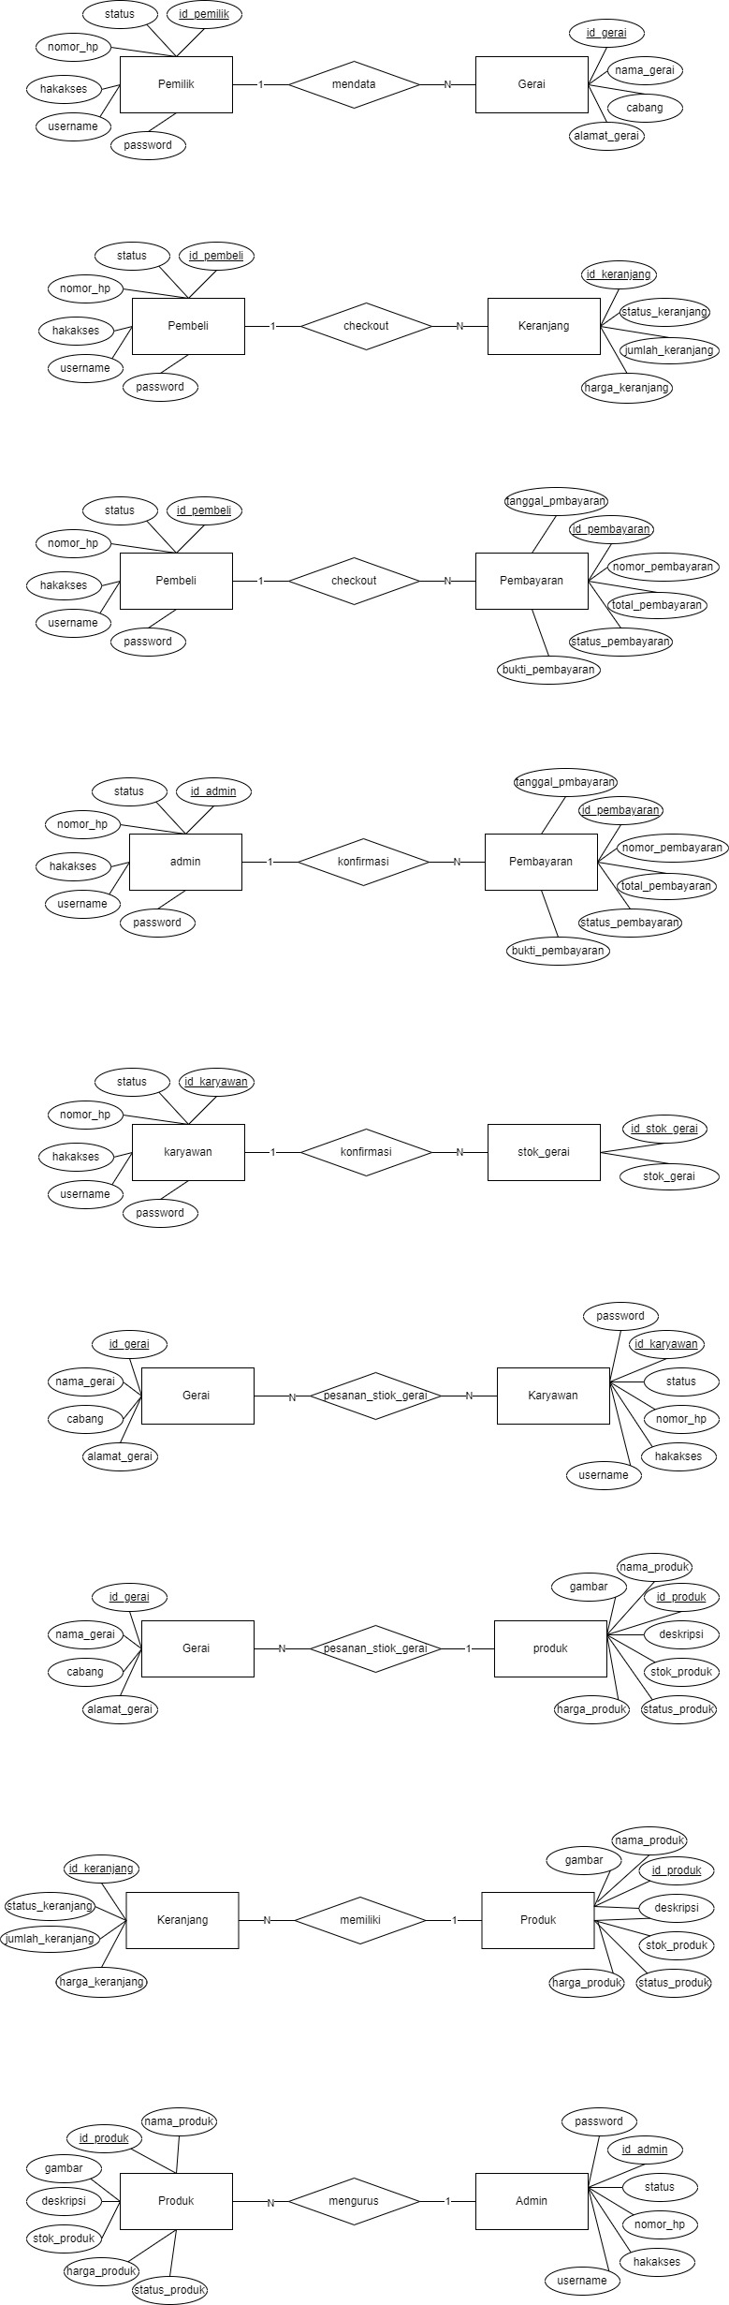

Gambar 3. 77 Relasi Antara Entitas Pemilik dengan Gerai

* + - * 1. Atribut *deskriptif* beserta *foreign key* dan kardinalitas relasi *one to many* (1:N) yaitu satu pembeli checkout satu atau banyak keranjang seperti pada 3.78 berikut.



Gambar 3. 78 Relasi Antara Entitas Pembeli dengan Keranjang

* + - * 1. Atribut *deskriptif* beserta *foreign key* dan kardinalitas relasi *one to many* (1:N) yaitu satu pembeli checkout satu atau banyak pembayaran seperti pada 3.79 berikut.



Gambar 3. 79 Relasi Antara Entitas Pembeli dengan Pembayaran

* + - * 1. Atribut *deskriptif* beserta *foreign key* dan kardinalitas relasi *one to many* (1:N) yaitu satu admin konfirmasi satu atau banyak pembayaran seperti pada 3.80 berikut.



Gambar 3. 80 Relasi Antara Entitas Admin dengan Pembayaran

* + - * 1. Atribut *deskriptif* beserta *foreign key* dan kardinalitas relasi *one to many* (1:N) yaitu satu karyawan jual satu atau banyak stok gerai seperti pada 3.81 berikut.



Gambar 3. 81 Relasi Antara Entitas Karyawan dengan Stok Gerai

* + - * 1. Atribut *deskriptif* beserta *foreign key* dan kardinalitas relasi *many to one* (N:1) yaitu satu atau banyak gerai pesanan stok gerai untuk satu permintaan produk seperti pada gambar 3.82 berikut.



Gambar 3. 82 Relasi Antara Entitas Gerai dengan Produk

* + - * 1. Atribut *deskriptif* beserta *foreign key* dan kardinalitas relasi *many to one* (N:1) yaitu satu atau banyak keranjang pesanan stok gerai untuk satu memiliki produk seperti pada gambar 3.83 berikut.



Gambar 3. 83 Relasi Antara Entitas Keranjang dengan Produk

* + - * 1. Atribut *deskriptif* beserta *foreign key* dan kardinalitas relasi *many to one* (N:1) yaitu satu atau banyak produk pesanan stok gerai untuk satu mengurus admin seperti pada gambar 3.84 berikut.



Gambar 3. 84 Relasi Antara Entitas Produk dengan Admin

* + - * 1. Atribut *deskriptif* beserta *foreign key* dan kardinalitas relasi *many to many* (N:N) yaitu satu atau banyak gerai pesanan stok gerai satu atau banyak karyawan seperti pada gambar 3.85 berikut.



Gambar 3. 85 Relasi Antara Entitas Gerai dengan Keranjang

1. **Hasil Akhir ERD (Entity Relationship Diagram)**

Entity Relationship Diagram yang terbentuk setelah melewati tahapan - tahapan sebelumnya dapat dilihat pada gambar 3.87 berikut ini.

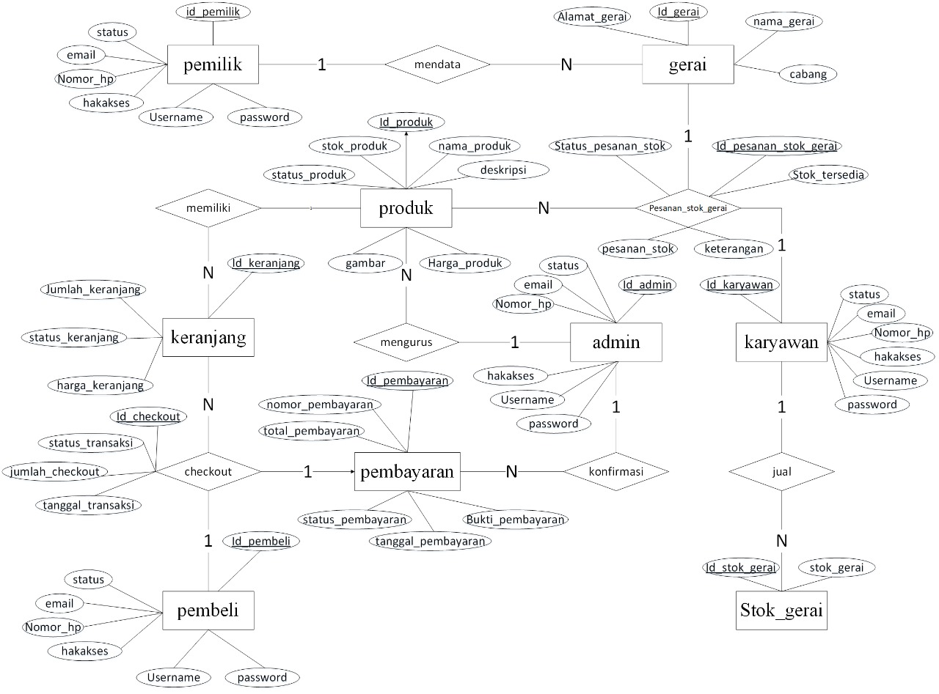

Gambar 3. 86 ERD Sistem Penjualan Raja Vapo

### **3.3.3.2 Kamus Data**

Berikut merupakan kamus data dari ERD yang terbentuk :

|  |  |  |
| --- | --- | --- |
|  | Gerai | {id_gerai, nama_gerai, cabang, alamat_gerai} |
|  | User | {id_user, nama_lengkap, username, password, email, hakakses, nomer_hp, date_created, status_user} |
|  | Kategori | {id_kategori, nama_kategori, kategori} |
|  | Produk | {id_produk, nama_produk, id_produk, stok_produk, status_produk, deskripsi, gambar, harga_produk, id_user} |
|  | Bank | {id_bank, nama_bank, no_rekening, tutorial_pembayaran, atas_nama, status_bank, gambar_logo} |
|  | stok_gerai | {id_stok_gerai, id_gerai, id_produk, stok_gerai } |
|  | Pesanan_stok_gerai | {id_pesanan_stok_gerai, id_user, id_produk, pesanan_stok, stok_tersedia, status_pesanan_stok, keterangan} |
|  | Keranjang_gerai | {id_keranjang_gerai, id_stok_gerai, banyak, jumlah_harga, status_keranjang_gerai, id_penjualan_gerai} |
|  | Penjualan_gerai | {id_penjualan_gerai, nomer_penjualan, total_penjualan, bayar_tunai, kembalian, status_penjualan_gerai} |
|  | Alamat | {id_alamat, id_user, provinsi, kota, kecamatan, kode_pos, alamat_lengkap, status_alamat} |
|  | Keranjang | {id_keranjang, id_user, id_produk, jumlah_keranjang, harga_keranjang, status_keranjang} |
|  | Checkout | {id_checkout, tanggal_transaksi, tanggal_kadaluarsa, status_transaksi, jumlah_checkout, id_keranjang, id_user} |
|  | Pembayaran | {id_pembayaran, id_checkout, nomor_pembayaran, total_pembayaran, bukti_pembayaran, status_pembayaran, tanggal_pembayaran, id_bank, id_user} |
|  | Pengiriman | {id_pengiriman, id_user, nama_penerima, nomor_penerima, id_pembayaran, provinsi, kota, kecamatan, kode_pos, alamat_lengkap, alamat_jalan, status_pengiriman, keterangan, bukti_pengiriman, tanggal_pengiriman} |

**3.3.3.3 Transformasi ERD ke Relasi**

*Transformation* merupakan perubahan dari suatu bentuk ke bentuk yang lain. Komponen ERD (*Entity Relationship*) ditransformasikan dalam bentuk tabel yang merupakan komponen utama pembentukan basis data. Atribut yang terdapat pada masing-masing entitas akan dinyatakan sebagai field atau kolom atau tabel yang sesuai.

* 1. Tabel Gerai

Tabel 3. 14 Gerai

|  |  |  |  |
| --- | --- | --- | --- |
| id_gerai | Nama_gerai | Cabang | Alamat |

* 1. Tabel User

Tabel 3. 15 User

|  |  |  |  |  |
| --- | --- | --- | --- | --- |
| id_user | nama_lengkap | username | password | email |
| hakakses | nomor_hp | date_created | status_user | - |

* 1. Tabel Kategori

Tabel 3. 16 Kategori

|  |  |  |
| --- | --- | --- |
| id_kategori | Nama_kategori | kategori |

* 1. Tabel Produk

Tabel 3. 17 Produk

|  |  |  |  |  |
| --- | --- | --- | --- | --- |
| id_produk | nama_produk | id_kategori | stok_produk | status_produk |
| deskripsi | gambar | harga_produk | id_user | - |

* 1. Tabel Bank

Tabel 3. 18 Bank

|  |  |  |  |
| --- | --- | --- | --- |
| id_bank | nama_bank | no_rekening | tutorial_pembayaran |
| atas_nama | status_bank | gambar_logo | - |

* 1. Tabel Stok Gerai

Tabel 3. 19 Stok Gerai

|  |  |  |  |
| --- | --- | --- | --- |
| id_stok_gerai | id_ gerai | id_ produk | stok_ gerai |

* 1. Tabel Pesanan Stok Gerai

Tabel 3. 20 Pesanan Stok Gerai

|  |  |  |  |
| --- | --- | --- | --- |
| id_pesanan_stok_gerai | id_user | id_ produk | pesanan_stok |
| stok_tersedia | status_pesanan_stok | keterangan | - |

* 1. Tabel Keranjang Gerai

Tabel 3. 21 Keranjang Gerai

|  |  |  |
| --- | --- | --- |
| id_keranjang_gerai | id_stok_gerai | Banyak |
| Jumlah_harga | status_keranjang_gerai | id_penjualan_gerai |

* 1. Tabel Penjualan Gerai

Tabel 3. 22 Penjualan Gerai

|  |  |  |
| --- | --- | --- |
| id_penjualan_gerai | nomor_penjualan | total_penjualan |
| bayar_tunai | kembalian | status_penjualan_gerai |

* 1. Alamat

Tabel 3. 23 Alamat

|  |  |  |  |
| --- | --- | --- | --- |
| id_alamat | id_user | provinsi | kota |
| kecamatan | kode_pos | alamat_lengkap | status_alamat |

* 1. Keranjang

Tabel 3. 24 Keranjang

|  |  |  |
| --- | --- | --- |
| id_keranjang | id_user | id_produk |
| jumlah_keranjang | harga_keranjang | status_keranjang |

* 1. Checkout

Tabel 3. 25 Checkout

|  |  |  |  |
| --- | --- | --- | --- |
| id_checkout | tanggal_transaksi | tanggal_kadaluarsa | status_transaksi |
| jumlah_ checkout | id_keranjang | id_user | - |

* 1. Pembayaran

Tabel 3. 26 Pembayaran

|  |  |  |  |  |
| --- | --- | --- | --- | --- |
| id_pembayaran | id_checkout | nomor_pembayaran | total_pembayaran | Bukti_pembayaran |
| status_pembayaran | tanggal_pembayaran | id_bank | id_user | - |

* 1. Pengiriman

Tabel 3. 27 Pengiriman

|  |  |  |  |  |
| --- | --- | --- | --- | --- |
| id_pengiriman | id_user | nama_penerima | nomor_penerima | id_pembayaran |
| provinsi | kota | kecamatan | Kode_pos | Alamat_lengkap |
| Alamat_jalan | Status_pengiriman | keterangan | Bukti_pengiriman | - |

**3.3.3.4** **Struktur Tabel**

Dari hasil kamus data yang telah dibuat sebelumnya, selanjutnya akan ditentukan tabe-tabel yang akan digunakan dalam pengelolaan data pada sistem. Perancangan database yang penulis gunakan yaitu database MySQL. Adapun rancangan databasenya adalah sebagai berikut.

* 1. Tabel Gerai

Nama tabel : gerai

Fungsi : menyimpan data gerai

Primary key : id_gerai

Foreign key : -

Tabel 3. 28 Struktur Gerai

|  |  |  |  |
| --- | --- | --- | --- |
| **Field** | **Type** | **Lebar** | **Keterangan** |
| id_gerai | Int | 11 | Kunci utama tabel geraibertipe integer dengan lebar 11 |
| Nama_gerai | Varchar | 100 | Nama_gerai bertipe varchar dengan lebar 100 |
| Cabang | Varchar | 225 | Cabang bertipe varchar dengan lebar 225 |
| Alamat_gerai | Text | - | Alamat_gerai bertipe text |

* 1. Tabel User

Nama tabel : user

Fungsi : menyimpan data user

Primary key : id_user

Foreign key : -

Tabel 3. 29 Struktur User

|  |  |  |  |
| --- | --- | --- | --- |
| **Field** | **Type** | **Lebar** | **Keterangan** |
| id_user | Int | 11 | Kunci utama tabel userbertipe integer dengan lebar 11 |
| Nama lengkap | Varchar | 225 | Nama lengkap bertipe varchar dengan lebar 225 |
| Username | Varchar | 225 | Username bertipe varchar dengan lebar 225 |
| Password | Varchar | 225 | Password bertipe varchar dengan lebar 225 |
| Email | Varchar | 225 | Email bertipe varchar dengan lebar 225 |
| Hakakses | Int | 11 | Hakakses bertipe int dengan lebar 11 |
| Nomer_hp | Varchar | 15 | Nomer_hp bertipe varchar dengan lebar 15 |
| Date_created | Datetime | - | Date_created bertipe datetime |

* 1. Tabel Kategori

Nama tabel : kategori

Fungsi : menyimpan data kategori

Primary key : id_kategori

Foreign key : -

Tabel 3. 30 Struktur Kategori

|  |  |  |  |
| --- | --- | --- | --- |
| **field** | **Type** | **Lebar** | **Keterangan** |
| id_ketegori | Int | 11 | Kunci utama tabel id_kategoribertipe integer dengan lebar 11 |
| Nama_kategori | Varchar | 100 | Nama_ kategori bertipe varchar dengan lebar 100 |
| Kategori | Varchar | 100 | kategori bertipe varchar dengan lebar 100 |

* 1. Tabel Produk

Nama tabel : produk

Fungsi : menyimpan data produk

Primary key : id_produk

Foreign key : -

Tabel 3. 31 Struktur Produk

|  |  |  |  |
| --- | --- | --- | --- |
| **field** | **Type** | **Lebar** | **Keterangan** |
| id_ produk | Int | 11 | Kunci utama tabel produk bertipe integer dengan lebar 11 |
| Nama_ produk | Varchar | 100 | Nama_ produk bertipe varchar dengan lebar 100 |
| id_kategori | Int | 11 | Kunci tamu dari tabel kategori |
| Stok_produk | Int | 11 | Stok_produk bertipe integer dengan lebar 11 |
| Status_produk | Int | 11 | Status_produk bertipe integer dengan lebar 11 |
| deskripsi | text | - | deskripsi bertipe text |
| gambar | text | - | Gambar bertipe text |
| Harga_produk | int | 11 | Harga_produk bertipe integer dengan lebar 11 |

* 1. Tabel Bank

Nama tabel : bank

Fungsi : menyimpan data bank

Primary key : id_bank

Foreign key : -

Tabel 3. 32 Struktur Bank

|  |  |  |  |
| --- | --- | --- | --- |
| **field** | **Type** | **Lebar** | **Keterangan** |
| id_bank | Int | 11 | Kunci utama tabel bankbertipe integer dengan lebar 11 |
| Nama_ bank | Varchar | 100 | Nama_ bank bertipe varchar dengan lebar 100 |
| No_rekening | Int | 11 | No_rekening bertipe integer dengan lebar 11 |
| Tutorial_pembayaran | Text | - | Tutorial_pembayaran bertipe text |
| Atas_nama | Varchar | 50 | Atas_nama bertipe varchar dengan lebar 50 |
| Status_bank | Int | 11 | Status_bank bertipe integer dengan lebar 11 |
| Gambar_logo | Text | - | Gambar_logo bertipe text |

* 1. Tabel Stok_Gerai

Nama tabel : stok_gerai

Fungsi : menyimpan data stok_gerai

Primary key : id_stok_gerai

Foreign key : -

Tabel 3. 33 Struktur Stok_gerai

|  |  |  |  |
| --- | --- | --- | --- |
| **field** | **Type** | **Lebar** | **Keterangan** |
| id_stok_gerai | Int | 11 | Kunci utama tabel stok_geraibertipe integer dengan lebar 11 |
| id_gerai | Int | 11 | id_gerai bertipe integer dengan lebar 11 |
| id_produk | Int | 11 | Kunci tamu dari tabel produk |
| stok_gerai | Int | 11 | Stok_gerai bertipe integer dengan lebar 11 |

* 1. Tabel Pesanan_Stok_gerai

Nama tabel : pesanan_stok_gerai

Fungsi : menyimpan data pesanan_stok_gerai

Primary key : id_pesanan_stok_gerai

Foreign key : -

Tabel 3. 34 Struktur Pesanan Stok Gerai

|  |  |  |  |
| --- | --- | --- | --- |
| **field** | **Type** | **Lebar** | **Keterangan** |
| id_pesanan_stokgerai | Int | 11 | Kunci utama tabel pesanan_stok_geraibertipe integer dengan lebar 11 |
| id_user | Int | 11 | Kunci tamu dari tabel user |
| id_produk | Int | 11 | Kunci tamu dari tabel produk |
| Pesanan_stok | Int | 11 | Pesanan_stok bertipe integer dengan lebar 11 |
| Stok_tersedia | Int | 11 | Stok_tersedia bertipe varchar dengan lebar 11 |
| Status_pesanan_stok | Varchar | 20 | Status_pesanan_stok bertipe varchar dengan lebar 20 |
| Keterangan | Text | - | Alamat_gerai bertipe text |

* 1. Tabel Keranjang_gerai

Nama tabel : keranjang_gerai

Fungsi : menyimpan data keranjang_gerai

Primary key : id_keranjang_gerai

Foreign key : -

Tabel 3. 35 Struktur Keranjang gerai

|  |  |  |  |
| --- | --- | --- | --- |
| **Field** | **Type** | **Lebar** | **Keterangan** |
| id_keranjang_gerai | Int | 11 | Kunci utama tabel keranjang_gerai bertipe integer dengan lebar 11 |
| id_stok_gerai | Int | 11 | Kunci tamu dari tabel stok_gerai |
| banyak | Int | 11 | banyak bertipe varchar dengan lebar 11 |
| jumlah_harga | Int | 11 | jumlah_harga bertipe varchar dengan lebar 11 |
| status_keranjang_gerai | Int | 11 | status_keranjang_gerai bertipe varchar dengan lebar 11 |
| id_penjualan_gerai | Int | 11 | Kunci tamu dari tabel penjualan_gerai |

* 1. Tabel Penjualan_gerai

Nama tabel : penjualan_gerai

Fungsi : menyimpan data penjualan_gerai

Primary key : id_penjualan_gerai

Foreign key : -

Tabel 3. 36 Struktur Penjualan Gerai

|  |  |  |  |
| --- | --- | --- | --- |
| **Field** | **Type** | **Lebar** | **Keterangan** |
| id_ penjualan_gerai | Int | 11 | Kunci utama tabel id_ penjualan_gerai bertipe integer dengan lebar 11 |
| nomor_penjualan | Varchar | 30 | nomor_penjualan bertipe varchar dengan lebar 100 |
| total_penjualan | Int | 11 | total_penjualan bertipe varchar dengan lebar 11 |
| bayar_tunai | Int | 11 | bayar_tunai bertipe varchar dengan lebar 11 |
| kembalian | Int | 11 | kembalian bertipe varchar dengan lebar 11 |
| Status_penjualan_gerai | Int | 11 | Status_penjualan_gerai bertipe varchar dengan lebar 11 |

* 1. Tabel Alamat

Nama tabel : alamat

Fungsi : menyimpan data alamat

Primary key : id_alamat

Foreign key : -

Tabel 3. 37 Struktur Alamat

|  |  |  |  |
| --- | --- | --- | --- |
| **Field** | **Type** | **Lebar** | **Keterangan** |
| id_alamat | Int | 11 | Kunci utama tabel alamatbertipe integer dengan lebar 11 |
| id_user | Int | 11 | Status_penjualan_gerai bertipe varchar dengan lebar 11 |
| provinsi | Varchar | 100 | provinsi bertipe varchar dengan lebar 100 |
| Kota | Varchar | 100 | Kota bertipe varchar dengan lebar 100 |
| Kecamatan | Varchar | 100 | Kecamatan bertipe varchar dengan lebar 100 |
| Kode_pos | Int | 11 | Kode_pos bertipe varchar dengan lebar 11 |
| Alamat_lengkap | Text | - | Alamat_lengkap bertipe text |
| Status_alamat | Int | 11 | Status_alamat bertipe varchar dengan lebar 11 |

* 1. Tabel Keranjang

Nama tabel : keranjang

Fungsi : menyimpan data keranjang

Primary key : id_keranjang

Foreign key : -

Tabel 3. 38 Struktur Keranjang

|  |  |  |  |
| --- | --- | --- | --- |
| **Field** | **Type** | **Lebar** | **Keterangan** |
| id_ keranjang | Int | 11 | Kunci utama tabel keranjang bertipe integer dengan lebar 11 |
| Id_user | Int | 11 | Kunci tamu dari user |
| Id_produk | Int | 11 | Kunci tamu dari produk |
| Jumlah_keranjang | Int | 11 | Jumlah_keranjang bertipe varchar dengan lebar 11 |
| Harga_keranjang | Int | 11 | Harga_keranjang bertipe varchar dengan lebar 11 |
| Status_keranjang | Int | 11 | Status_keranjang bertipe varchar dengan lebar 11 |

* 1. Tabel Checkout

Nama tabel : Checkout

Fungsi : menyimpan data checkout

Primary key : id_checkout

Foreign key : -

Tabel 3. 39 Struktur Checkout

|  |  |  |  |
| --- | --- | --- | --- |
| **Field** | **Type** | **Lebar** | **Keterangan** |
| id_ checkout | Int | 11 | Kunci utama tabel checkout bertipe integer dengan lebar 11 |
| Nama_gerai | Varchar | 100 | Nama_gerai bertipe varchar dengan lebar 100 |
| Cabang | Varchar | 225 | Cabang bertipe varchar dengan lebar 225 |
| Alamat_gerai | Text | - | Alamat_gerai bertipe text |

* 1. Tabel Pembayaran

Nama tabel : pembayaran

Fungsi : menyimpan data pembayaran

Primary key : id_pembayaran

Foreign key : -

Tabel 3. 40 Struktur Pembayaran

|  |  |  |  |
| --- | --- | --- | --- |
| **Field** | **Type** | **Lebar** | **Keterangan** |
| id_ pembayaran | Int | 11 | Kunci utama tabel pembayaran bertipe integer dengan lebar 11 |
| id_ checkout | Int | 11 | Kunci tamu dari tabel checkout |
| nomor_pembayaran | Varchar | 50 | nomor_pembayaran bertipe varchar dengan lebar 50 |
| bukti_pembayaran | Text | - | bukti_pembayaran bertipe text |
| status_pembayaran | Int | 11 | Status_keranjang bertipe varchar dengan lebar 11 |
| tanggal_pembayaran | date | - | tanggal_pembayaran bertipe date |
| Id_bank | Int | 11 | Kunci tamu dari tabel bank |
| Id_user | Int | 11 | Kunci tamu dari tabel user |

* 1. Tabel Pengiriman

Nama tabel : Pengiriman

Fungsi : meyimpan data pengiriman

Primary key : id_pengiriman

Foreign key : -

Tabel 3. 41 Struktur Pengiriman

|  |  |  |  |
| --- | --- | --- | --- |
| **Field** | **Type** | **Lebar** | **Keterangan** |
| id_ pengiriman | Int | 11 | Kunci utama tabel pengiriman bertipe integer dengan lebar 11 |
| id_user | Int | 11 | Kunci tamu dari tabel user |
| nama_penerima | Varchar | 100 | Cabang bertipe varchar dengan lebar 100 |
| nomor_penerima | Varchar | 100 | Cabang bertipe varchar dengan lebar 100 |
| id_pembayaran | Int | 11 | Kunci tamu dari tabel pembayaran |
| Provinsi | Varchar | 100 | provinsi bertipe varchar dengan lebar 100 |
| Kota | Varchar | 100 | Kota bertipe varchar dengan lebar 100 |
| Kecamatan | Varchar | 100 | kecamatan bertipe varchar dengan lebar 100 |
| Kode_pos | Varchar | 100 | Kode_pos bertipe varchar dengan lebar 100 |
| Alamat_lengkap | Text | - | Alamat_lengkap bertipe text |
| Alamat_jalan | Text | - | Alamat_jalan bertipe text |
| Status_pengiriman | Int | 11 | Status_pengiriman bertipe varchar dengan lebar 11 |
| Keterangan | Text | - | keterangan bertipe text |
| Bukti_pengiriman | Text | - | Bukti_pengiriman bertipe text |

### **3.3.5 Relasi Tabel**

Relasi tabel yang terbentuk pada *database* untuk Sistem Penjualan Pada raja vapor ini dapat dilihat pada gambar 3.89 berikut.

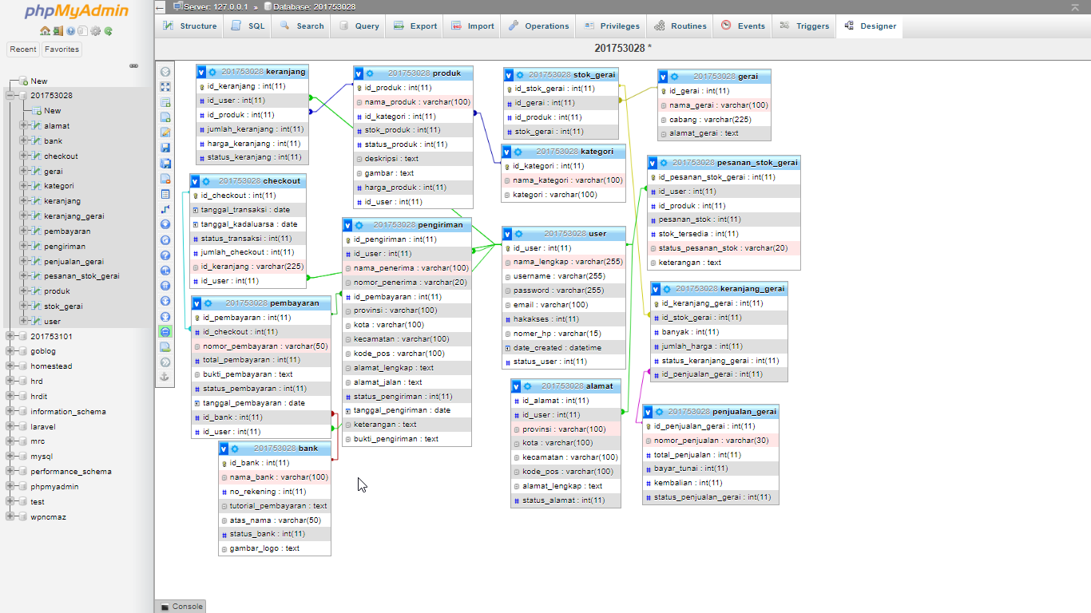

Gambar 3. 87 Relasi Tabel

### **3.3.6 Perancangan Desain Interface**

Berikut merupakan perancangan desain interface dari Sistem Informasi Penjualan Pada Toko Raja Vapor Gebog Berbasis Web yang akan dibuat.

**3.3.6.1 Desain Login User**

1. **Desain Login User**

Desain tampilan dari halaman login user dapat dilihat pada gambar 3.88 berikut.

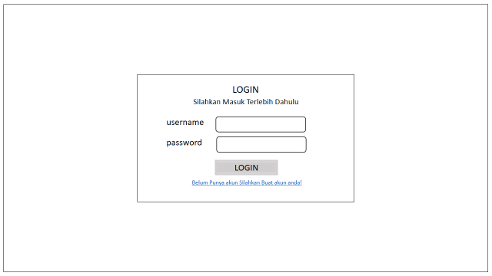

Gambar 3. 88 Desain Login User

1. **Desain Halaman Utama Admin**

Desain tampilan dari halaman admin dapat dilihat pada gambar 3.89 berikut.

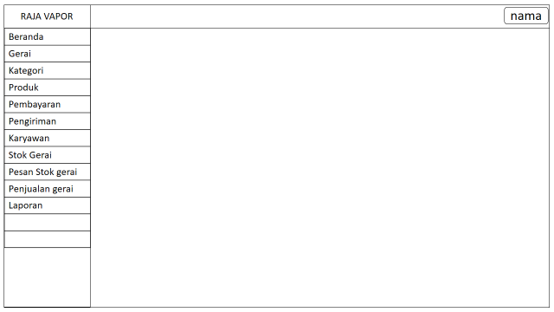

Gambar 3. 89 Desain Halaman Admin

1. **Desain Halaman Utama Pembeli**

Desain tampilan dari halaman admin dapat dilihat pada gambar 3.90 berikut.



Gambar 3. 90 Desain Halaman Pembeli

**3.3.6.2 Desain Input Admin**

1. **Desain Halaman Gerai**

Desain tampilan dari halaman gerai dapat dilihat pada gambar 3.91 berikut.

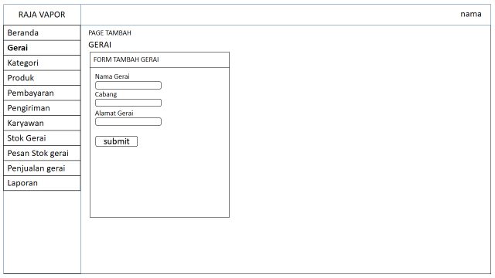

Gambar 3. 91 Desain Input Halaman Gerai

1. **Desain Halaman Kategori**

Desain tampilan dari halaman kategori dapat dilihat pada gambar 3.92 berikut.

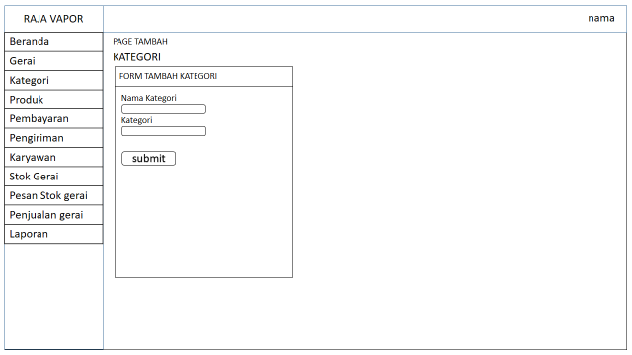

Gambar 3. 92 Desain Input Halaman Kategori

1. **Desain Halaman Produk**

Desain tampilan dari halaman produk dapat dilihat pada gambar 3. 93 berikut.

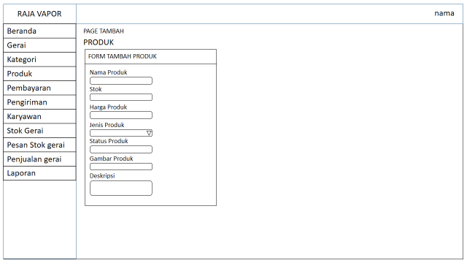

Gambar 3. 93 Desain Input Halaman Produk

1. **Desain Form Halaman Pembayaran**

Desain tampilan dari form halaman pembayaran dapat dilihat pada gambar 3.94 berikut.

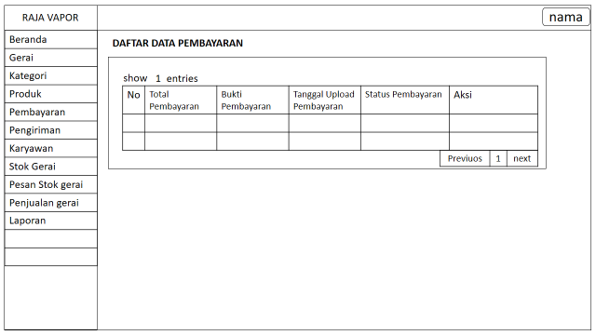

Gambar 3. 94 Desain Input Halaman Pembayaran

1. **Desain Form Halaman Pengiriman**

Desain tampilan dari form halaman pengiriman dapat dilihat pada gambar 3.95 berikut.

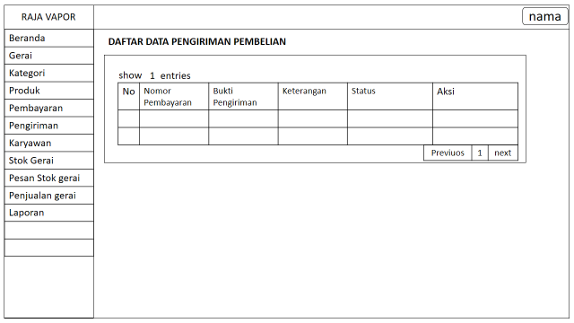

Gambar 3. 95 Desain Input Halaman Pengiriman

1. **Desain Halaman Bank**

Desain tampilan dari halaman bank dapat dilihat pada gambar 3.96 berikut.

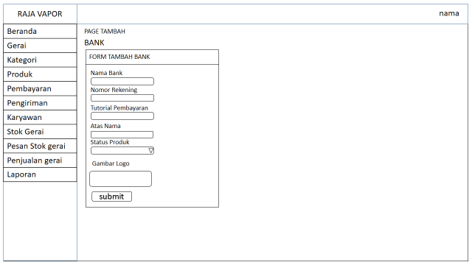

Gambar 3. 96 Desain Input Halaman Bank

1. **Desain Halaman Stok Gerai**

Desain tampilan dari halaman stok gerai dapat dilihat pada gambar 3.97 berikut.

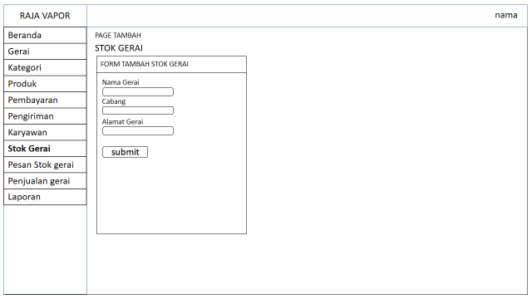

Gambar 3. 97 Desain Input Halaman Stok Gerai

1. **Desain Halaman Pesanan Stok Gerai**

Desain tampilan dari halaman pesanan stok gerai dapat dilihat pada gambar 3.98 berikut.

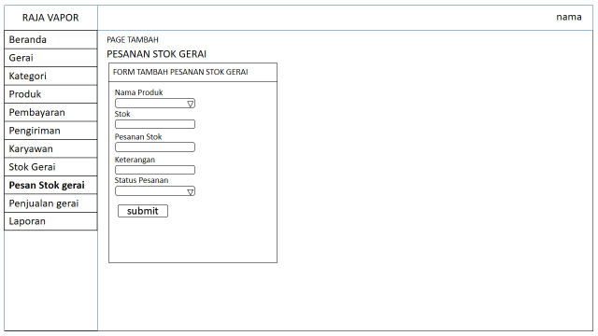

Gambar 3. 98 Desain Input Halaman Pesanan Stok Gerai

**3.3.6.2 Desain Input Pembeli**

1. **Desain Form Halaman Detail Produk**

Berikut merupakan tampilan desain form detail produk dapat dilihat pada gambar 3.99 berikut.

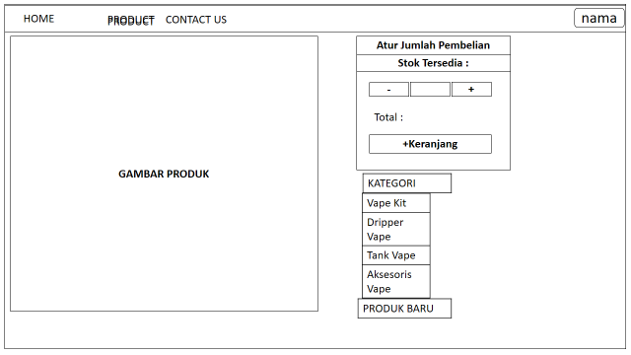

Gambar 3. 99 Desain Form Input Halaman Produk

1. **Desain Form Halaman Keranjang**

Berikut merupakan tampilan desain form keranjang dapat dilihat pada gambar 3.100 berikut.

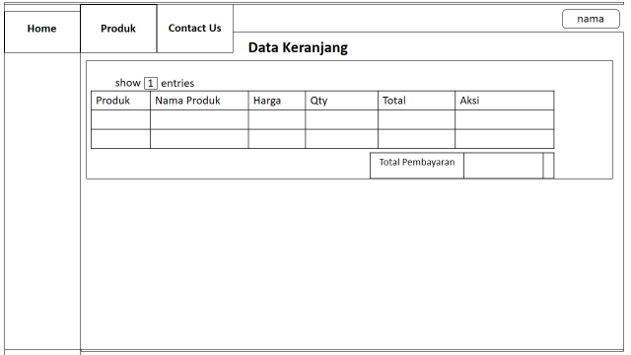

Gambar 3. 100 Desain Form Input Halaman Keranjang

1. **Desain Form Halaman Checkout**

Berikut merupakan tampilan desain form checkout dapat dilihat pada gambar 3.101 berikut.

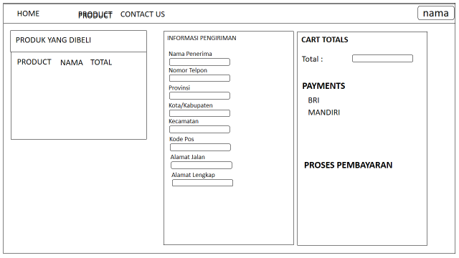

Gambar 3. 101 Desain Form Input Halaman Checkout

1. **Desain Form Halaman Pembayaran**

Berikut merupakan tampilan desain form pembayaran dapat dilihat pada gambar 3.102 berikut.

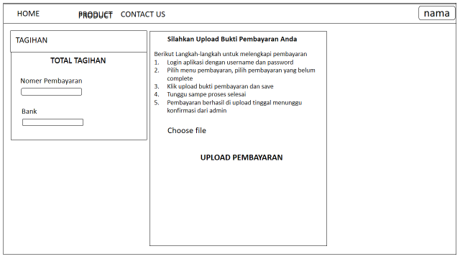

Gambar 3. 102 Desain Form Input Halaman Pembayaran

# **BAB IV IMPLEMENTASI DAN PEMBAHASAN**

## **Hasil Pembahasan**

## Pada bab ini akan dijelaskan tentang implementasi dari pembuatan Sistem Informasi Penjualan Pada Toko Raja Vapor melalui beberapa tahap perancangan pada bab sebelumnya. Keluaran yang dihasilkan adalah berupa program aplikasi yang sesuai dengan perancangan yang telah dibuat sebelumnya.

* + 1. **Implementasi Sistem**

Tahapan dari penerapan dan pengujian hasil desain sistem informasi Penjualan Pada Toko Raja Vapor adalah implementasi sistem yang diterapkan oleh penulis. Pada tahap pengembangan sistem perangkat lunak akan dilakukan implementasi hasil perancangan ke dalam baris-baris kode program yang dapat dimengerti oleh computer.

Dalam pengoperasian sistem informasi Penjualan Pada Toko Raja Vapor ada empat pembagian halaman login pengguna sistem yaitu halaman pemilik, admin, karyawan dan pembeli.

* + 1. **Implementasi Layar Antar Muka**

Perancangan layer antarmuka perangkat sistem informasi Penjualan Pada Toko Raja Vapor berbasis web diimplementasikan dengan menggunakan bahasa pemrograman *PHP* dan *Javascript* dengan menggunakan *framework PHP Codeigniter*, *software* penunjang *Visual Studio Code* dan *web browser* untuk menampilkan aplikasi berbasis web untuk sistem tersebut.

* + 1. **Tampilan Program**
       1. **Halaman Login**

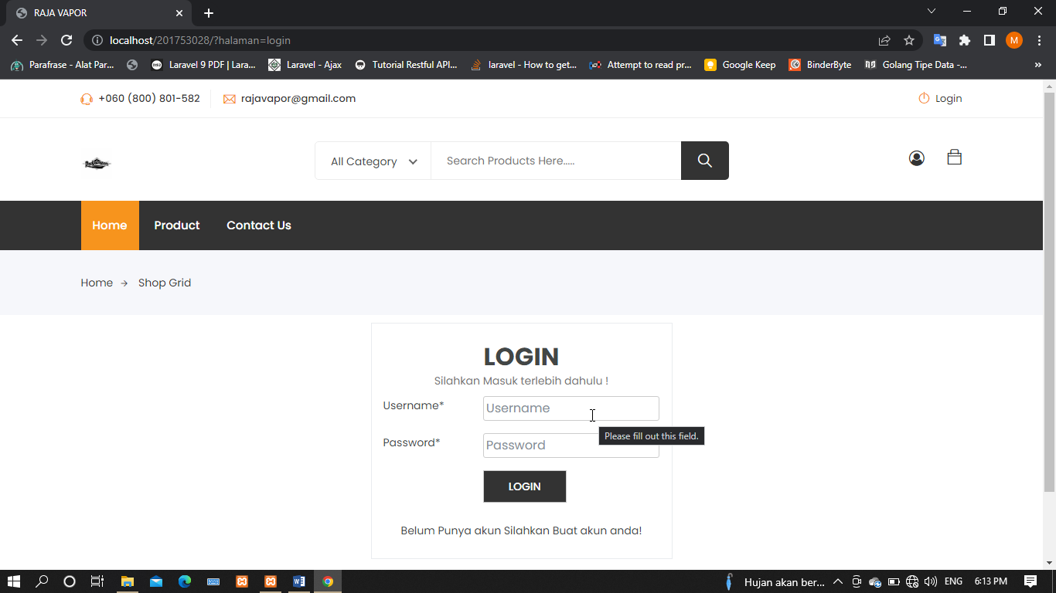

Gambar 4. 1 Halaman Login

* + - 1. **Halaman Pembeli**

1. **Beranda Pembeli**

Halaman beranda pembeli digunakan untuk pembeli dapat melihat tampilan beranda yang ada. Tampilan halaman beranda pembeli dapat dilihat pada gambar 4.2 berikut.

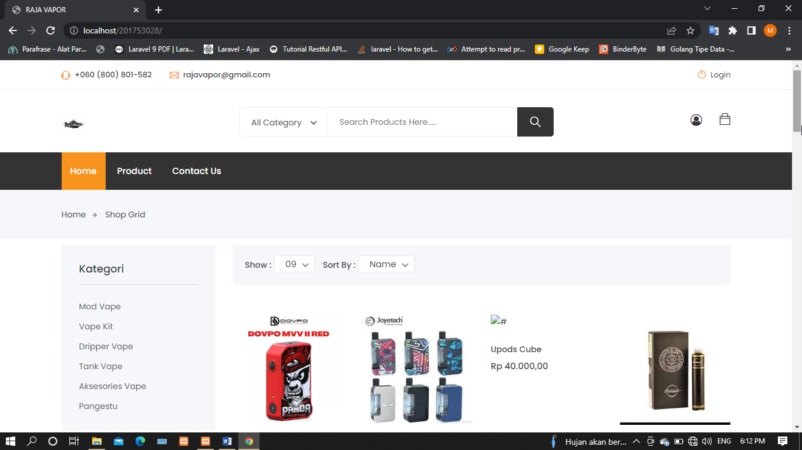

Gambar 4. 2 Halaman Beranda Pembeli

1. **Detail Produk**

Halaman detail produk digunakan untuk pembeli dapat melihat tampilan detail produk yang ada di website. Tampilan halaman detail produk dapat dilihat pada gambar 4.3 berikut.

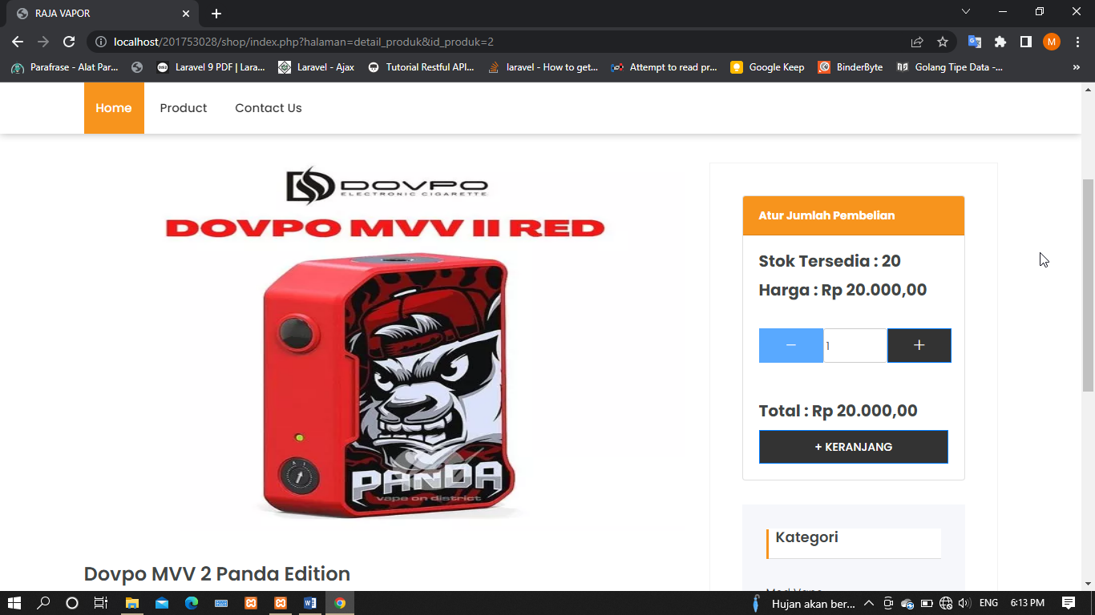

Gambar 4. 3 Halaman Detail Produk

1. **Keranjang**

Halaman keranjang adalah halaman yang digunakan pembeli untuk masuk ke halaman keranjang jika ingin membeli barang. Tampilan halaman keranjang dapat dilihat pada gambar 4.4 berikut.

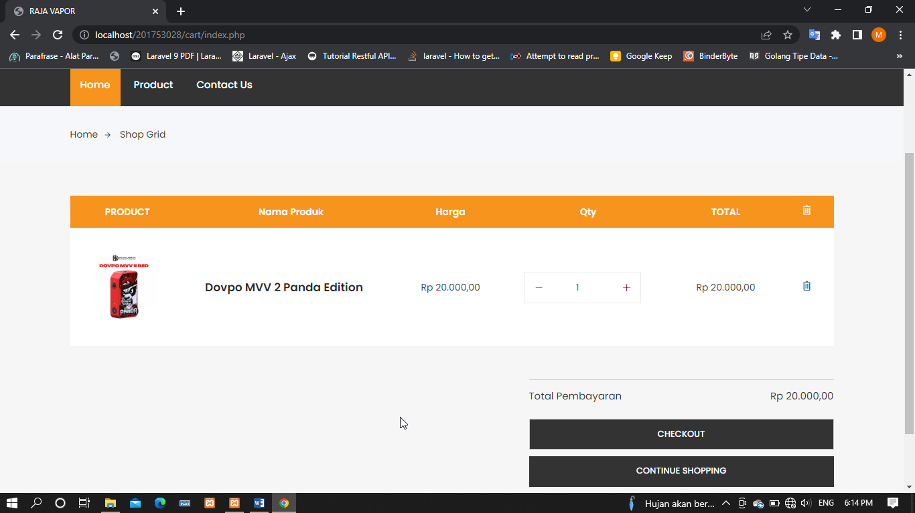

Gambar 4. 4 Halaman Keranjang

1. **Checkout**

Halaman checkout adalah halaman yang digunakan pembeli untuk checkout barang yang ingin dibeli. Tampilan halaman checkout dapat dilihat pada gambar 4.5 berikut.

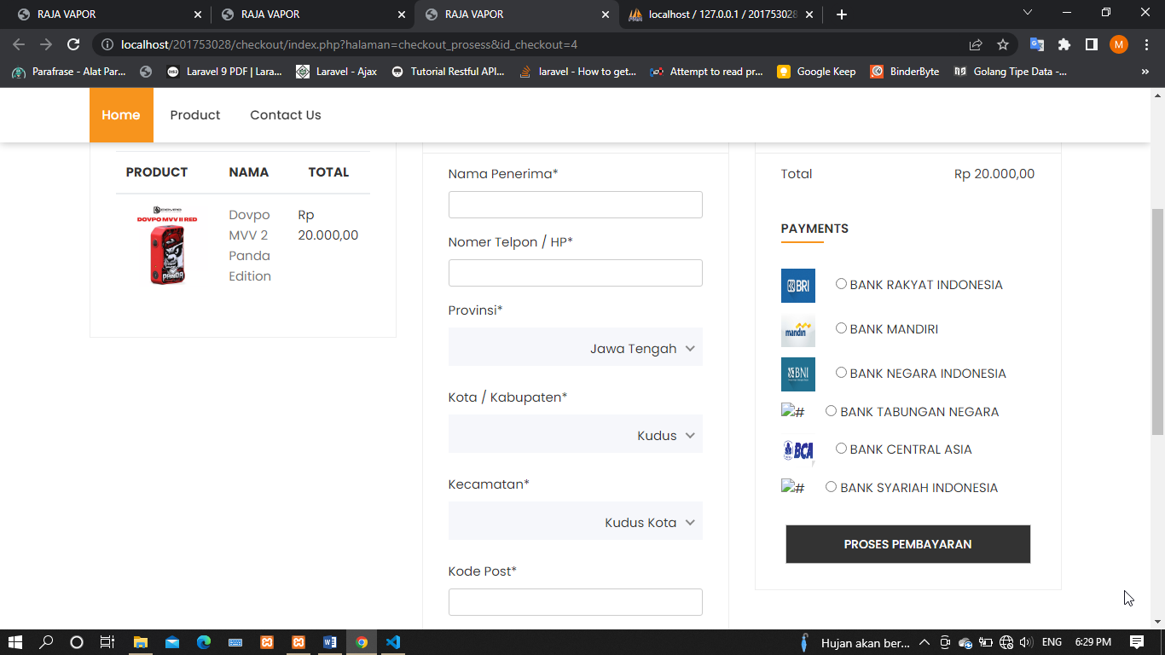

Gambar 4. 5 Halaman Checkout

1. **Pembayaran**

Halaman pembayaran adalah halaman yang digunakan pembeli untuk membayar barang yang ingin dibeli melalui website yang tertera. Tampilan halaman pembayaran dapat dilihat pada gambar 4.6 berikut.

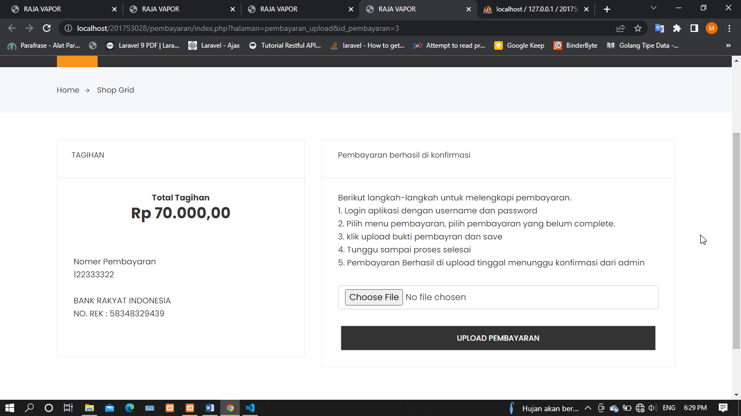

Gambar 4. 6 Halaman Pembayaran

* + - 1. **Halaman Admin**

1. **Halaman Sediakan Stok Gerai**

Halaman sediakan stok gerai adalah halaman yang digunakan admin untuk menyediakan data stok gerai yang ada di website. Tampilan halaman sediakan stok gerai dapat dilihat pada gambar 4.7 berikut.

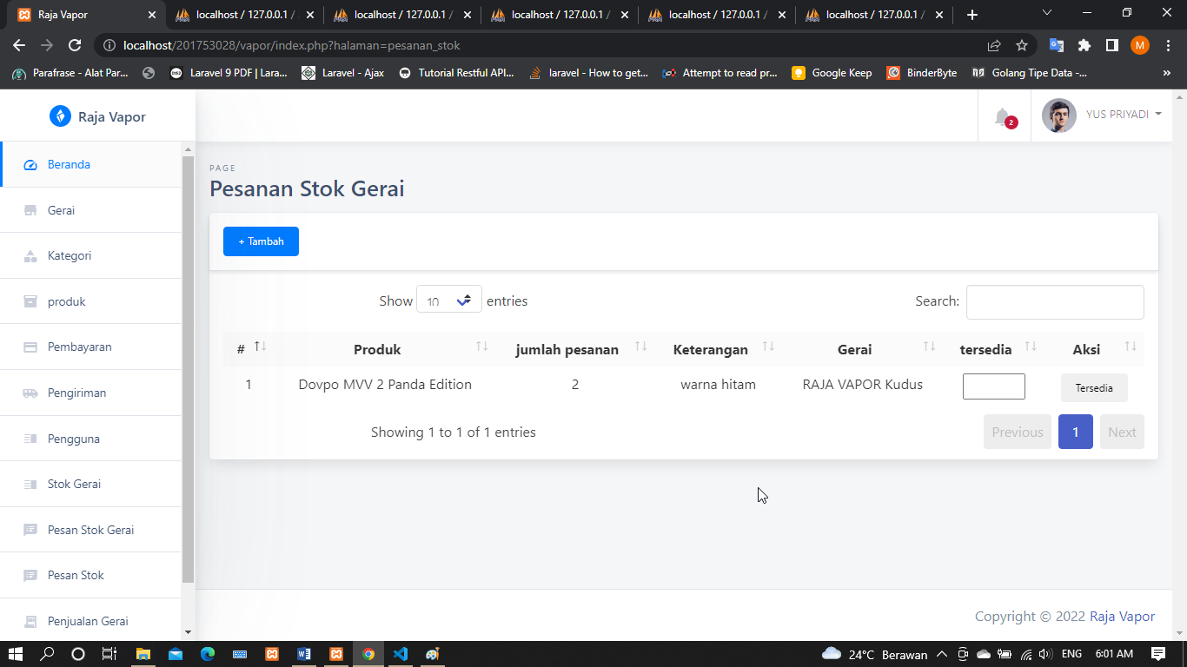

Gambar 4. 7 Halaman Halaman Sediakan Stok Gerai

1. **Halaman Edit User**

Halaman edit user adalah halaman yang digunakan admin untuk mengedit data user yang ada di website. Tampilan halaman edit user dapat dilihat pada gambar 4.8 berikut.

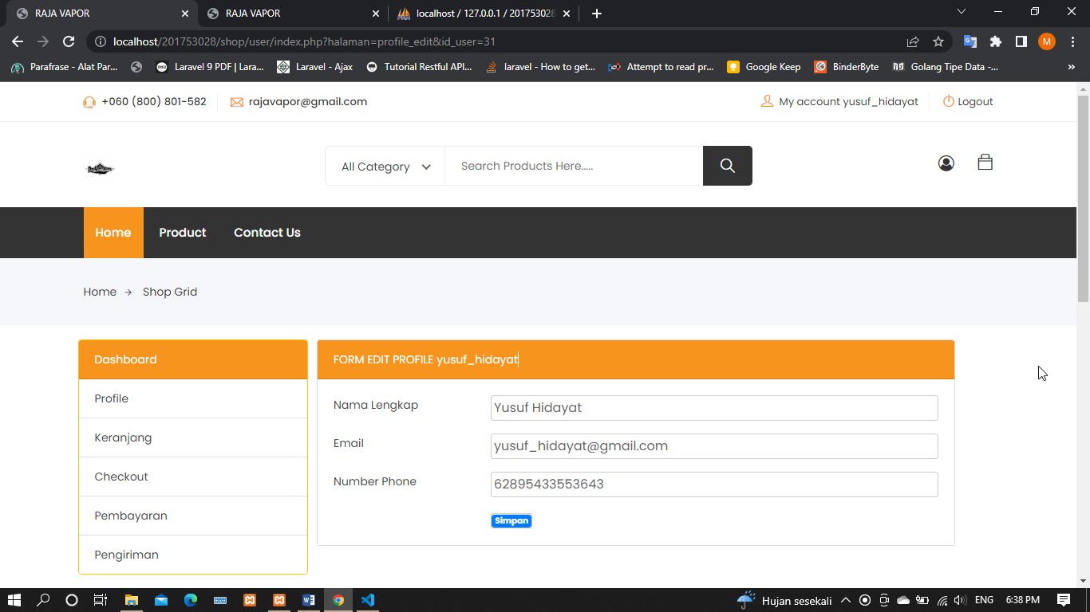

Gambar 4. 8 Halaman Halaman Edit User

1. **Halaman Pengiriman User**

Halaman pengiriman user adalah halaman yang digunakan admin untuk mengelola data pengiriman user yang ada di website. Tampilan halaman pengiriman user dapat dilihat pada gambar 4.9 berikut.

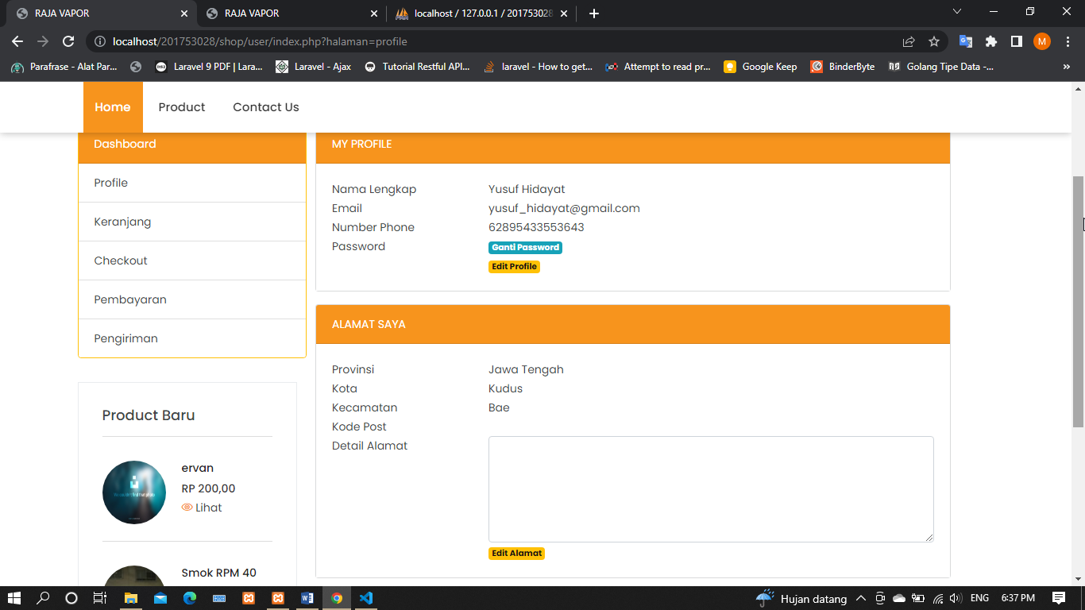

Gambar 4. 9 Halaman Halaman Pengiriman User

1. **Halaman Gerai**

Halaman gerai adalah halaman yang digunakan admin untuk mengelola data gerai yang ada di website. Tampilan halaman gerai dapat dilihat pada gambar 4.10 berikut.

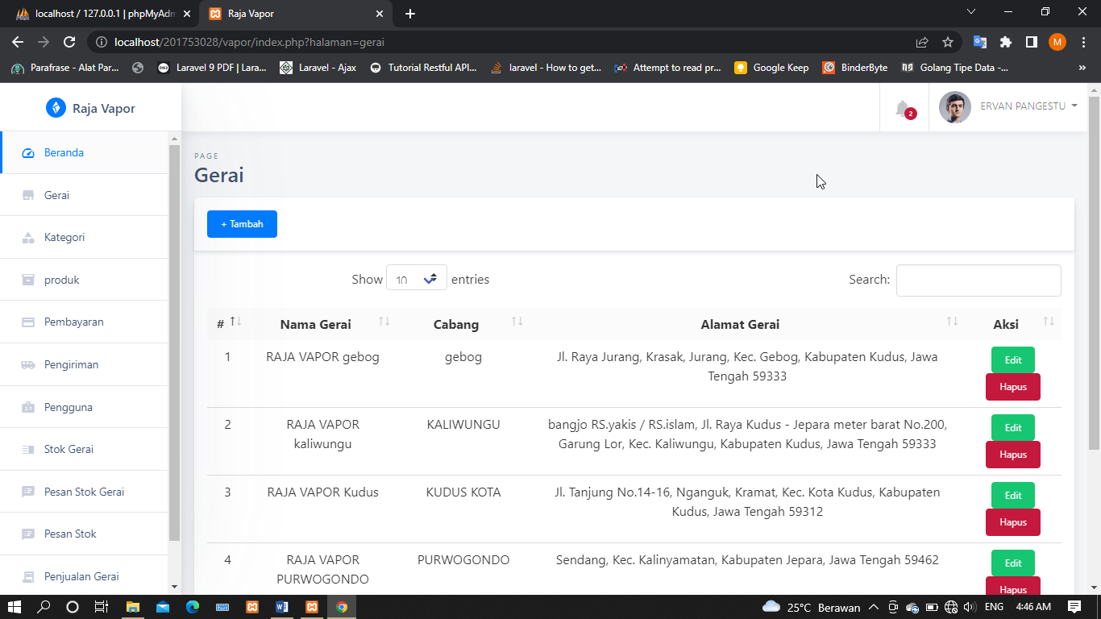

Gambar 4. 10 Halaman Gerai

1. **Halaman Input Gerai**

Halaman input gerai adalah halaman yang digunakan admin untuk mengelola inputan data gerai yang ada di website. Tampilan halaman input gerai dapat dilihat pada gambar 4.11 berikut.

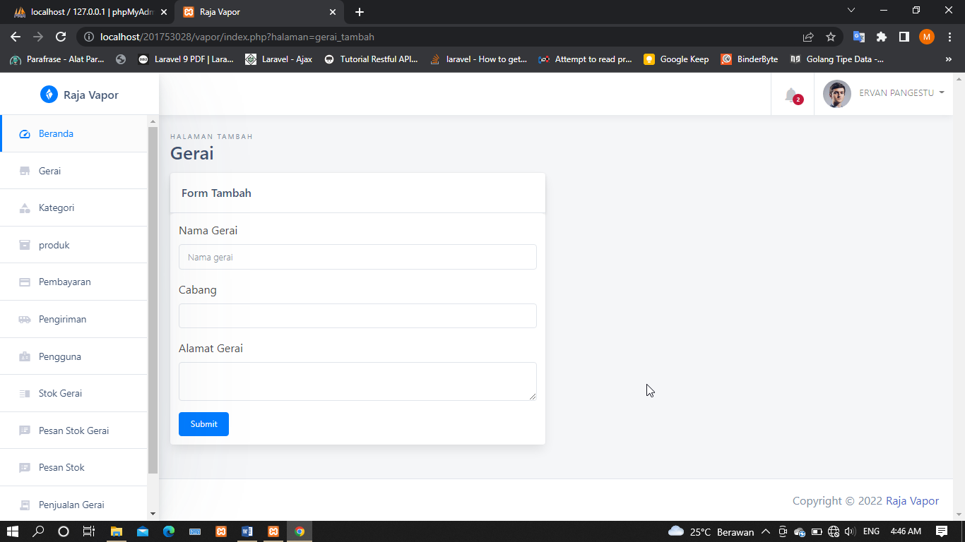

Gambar 4. 11 Halaman Input Gerai

* + - 1. **Halaman Karyawan**

1. **Halaman Stok Gerai**

Halaman stok gerai adalah halaman yang digunakan karyawan untuk mengelola data stok gerai yang ada di website. Tampilan halaman stok gerai dapat dilihat pada gambar 4.12 berikut.

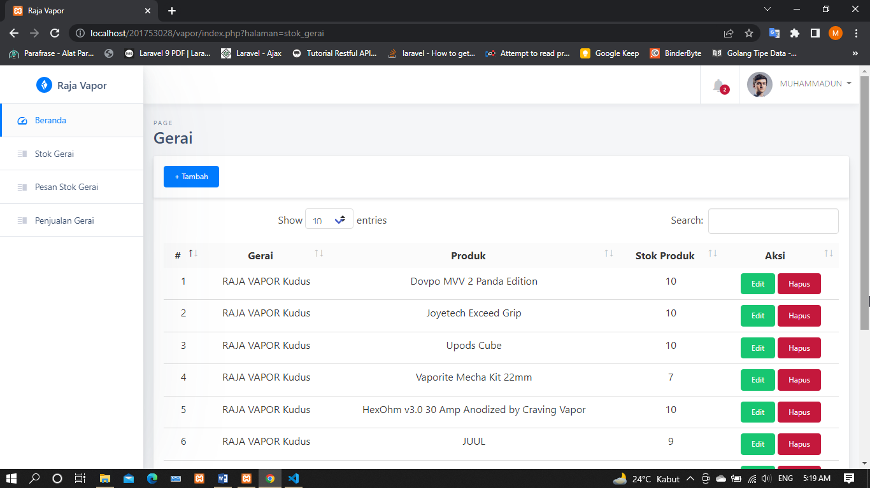

Gambar 4. 12 Halaman Stok Gerai

1. **Halaman Input Pesanan Stok Gerai**

Halaman input pesanan stok gerai adalah halaman yang digunakan karyawan untuk menginput pesanan stok gerai yang ada di website. Tampilan halaman input pesanan stok gerai dapat dilihat pada gambar 4.13 berikut.

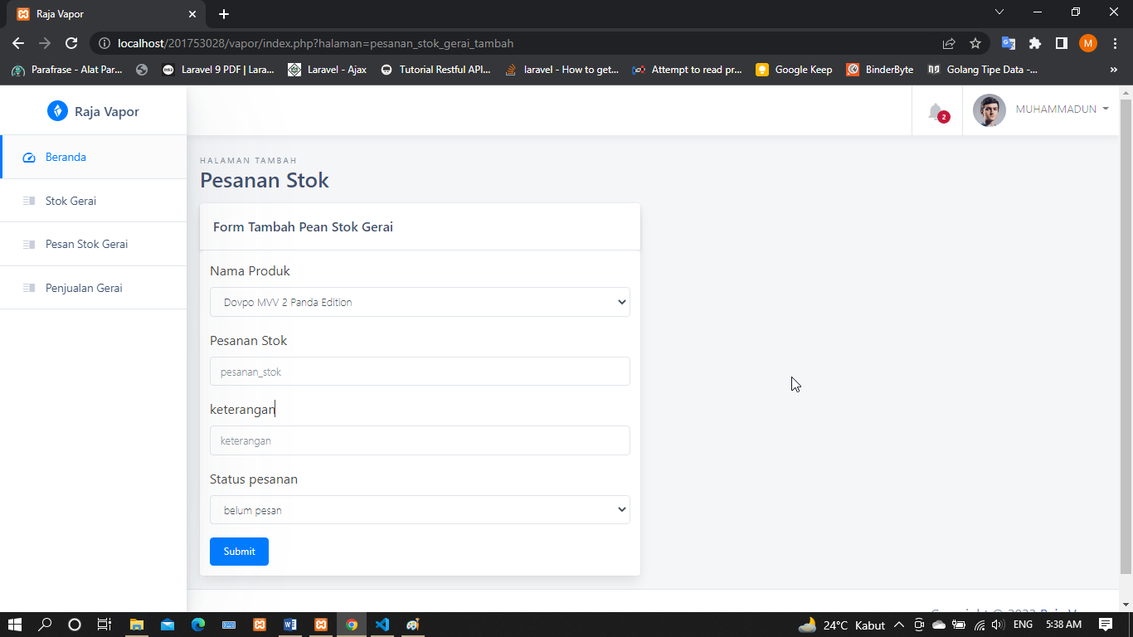

Gambar 4. 13 Halaman Input Pesanan Stok Gerai

1. **Halaman Penjualan Gerai**

Halaman penjualan gerai adalah halaman yang digunakan karyawan untuk mengelola data penjualan gerai yang ada di website. Tampilan halaman penjualan gerai dapat dilihat pada gambar 4.14 berikut.

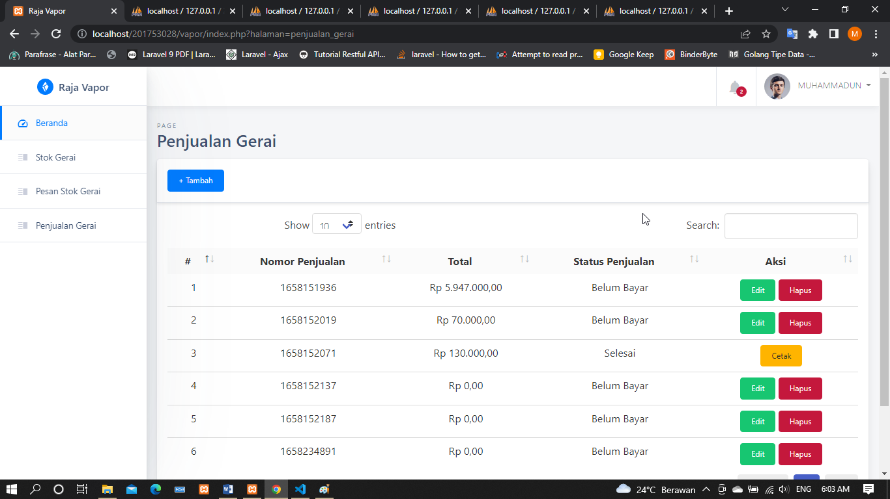

Gambar 4. 14 Halaman Penjualan Gerai

1. **Halaman Input Keranjang Penjualan Gerai**

Halaman input keranjang penjualan gerai adalah halaman yang digunakan karyawan untuk mengelola inputan data keranjang penjualan gerai yang ada di website. Tampilan halaman input keranjang penjualan gerai dapat dilihat pada gambar 4.15 berikut.

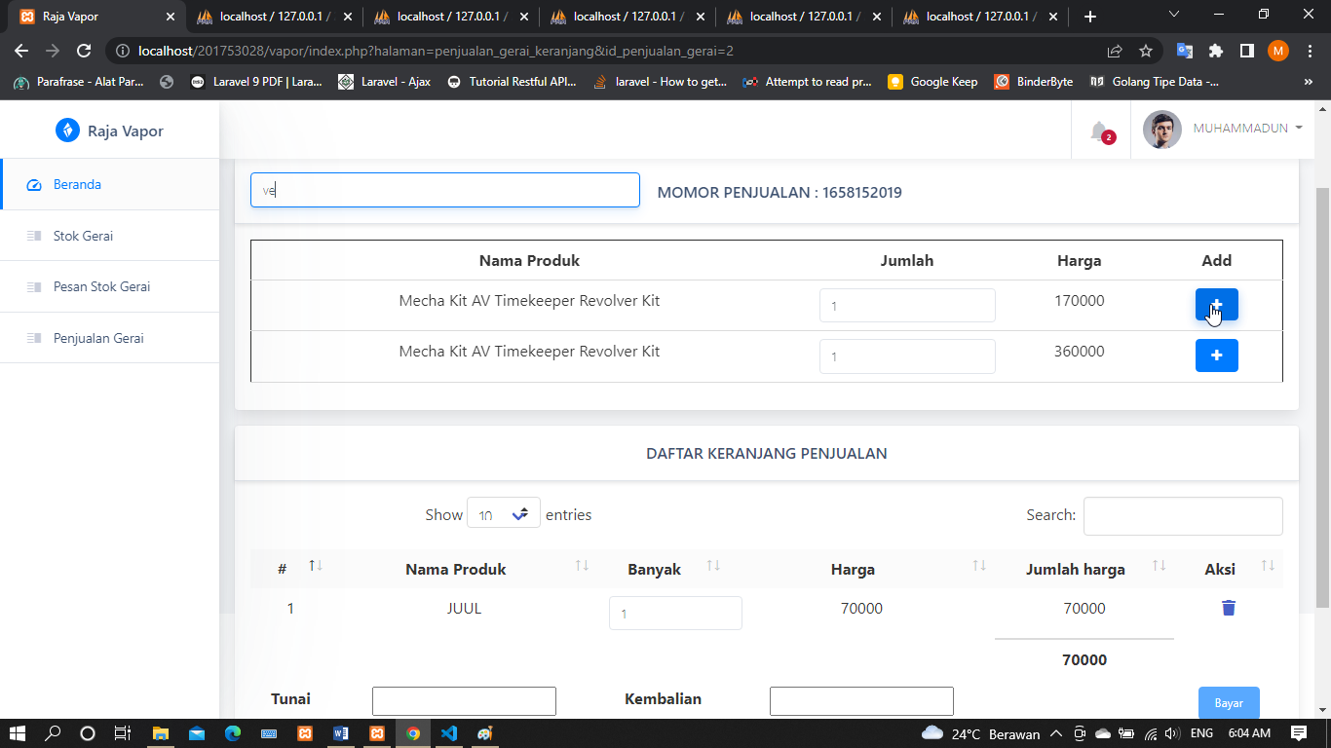

Gambar 4. 15 Halaman Input Keranjang Penjualan Gerai

* + - 1. **Halaman Pemilik**

1. **Halaman Laporan**

Halaman laporan adalah halaman yang digunakan pemilik untuk mengelola laporan. Tampilan halaman laporan dapat dilihat pada gambar 4.16 berikut.

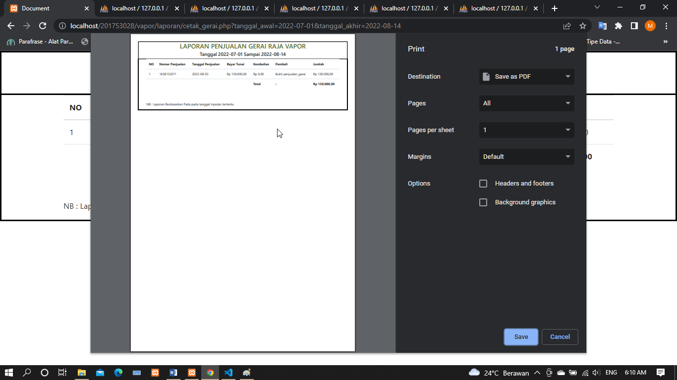

Gambar 4. 16 Halaman Laporan

* 1. **Pengujian Sistem**

# **BAB V PENUTUP**

## **5.1 Kesimpulan**

## **5.2 Saran**

# **DAFTAR PUSTAKA**